**DATA BOOK – SACI (Suicide Analytics for counter incidence)**

Instituição:

Colégio Visconde de Porto de Seguro – Unidade Panamby

R. Itapaiúna, 1355 - Panamby, São Paulo - SP, CEP: 05707-001

Estudante Autor do Projeto:

Andres Philipp Aeschlimann

Arthur Sandre de Almeida

Orientador:

Prof. Dr. Francisco Tupy

Coorientador: João Pedro Sassi Sandre

**Sumário**

**Base de dados**----------------------------------------------------------------------------------------- p. 4

1. **Inflação**--------------------------------------------------------------------------------------------- p. 4
   1. Figura 1: Base de dados inflação----------------------------------------------------------- p. 4
2. **PIB per capita**------------------------------------------------------------------------------------- p. 5
   1. Figura 2: Base de dados PIB per capita---------------------------------------------------- p. 5
3. **HFI**--------------------------------------------------------------------------------------------- p. 6

3.1. Figura 3: Base de dados HFI------------------------------------------------------------------- p. 6

**4. IDH**-------------------------------------------------------------------------------------------------- p. 7

4.1. Figura 4: Base de dados IDH------------------------------------------------------------------- p. 7

**5. Desemprego**---------------------------------------------------------------------------------------- p. 8

5.1. Figura 5: Base de dados Desemprego--------------------------------------------------------- p. 8

**6. Variáveis religiosas**------------------------------------------------------------------------------- p. 9

6.1. Figura 6 e 7: Base de Dados Variáveis Religiosas ------------------------------------------ p. 9

**Base de dados Final**-------------------------------------------------------------------------------- p. 10

7. Figura 8, 9 e 10: Base de dados Final---------------------------------------------------------- p. 11

**Análise gráfica**

**8. Distribuição dos dados (Shapiro-Wilk)---------------------------------------------------- p. 11**

8.1. Figura 11: Distribuição da Temperatura Média-------------------------------------------- p. 11

8.2. Figura 12: Distribuição daTaxa de Budistas------------------------------------------------ p. 12

8.3. Figura 13: Distribuição da Taxa de Cristãos------------------------------------------------p. 13

8.4. Figura 14: Distribuição da Taxa de Desemprego------------------------------------------p. 14

8.5. Figura 15: Distribuição do IDH-------------------------------------------------------------- p. 15

8.6. Figura 16: Distribuição do HFI--------------------------------------------------------------- p. 16

8.7. Figura 17: Distribuição da Taxa de Hindús------------------------------------------------- p. 17

8.8. Figura 18: Distribuição da Taxa de Judeus------------------------------------------------- p. 18

8.9. Figura 19: Distribuição da Taxa de Muçulmanos------------------------------------------ p. 19

8.10. Figura 20: Distribuição da Taxa de Não Afiliação Religiosa--------------------------- p. 20

8.11. Figura 21: Distribuição do PIB per capita------------------------------------------------- p. 21

**9. Teste de Kruskal-Wallis (Gráficos Blox Plots**) **------------------------------------------- p. 22**

9.1. Figura 22: Gráficos Blox Plots Taxa de Budistas------------------------------------------ p. 22

9.2. Figura 23: Gráficos Blox Plots Taxa de Cristãos------------------------------------------- p. 23

9.3. Figura 24: Gráficos Blox Plots Taxa de Hindús-------------------------------------------- p. 24

9.4. Figura 25: Gráficos Blox Plots Taxa de Desemprego------------------------------------- p. 25

9.5. Figura 26: Gráficos Blox Plots Taxa de Religiões Tradicionais------------------------- p. 26

9.6. Figura 27: Gráficos Blox Plots IDH--------------------------------------------------------- p. 27

9.7. Figura 28: Gráficos Blox Plots HFI---------------------------------------------------------- p. 28

9.8. Figura 29: Gráficos Blox Plots Taxa de Judeus-------------------------------------------- p. 29

9.9. Figura 30: Gráficos Blox Plots Taxa de Muçulmanos------------------------------------- p. 30

9.10. Figura 31: Gráficos Blox Plots Taxa de Outras Religiões------------------------------- p. 31

9.11. Figura 32: Gráficos Blox Plots Taxa de Não Afiliação Religiosa---------------------- p. 32

**10. Correlação de Spearmann (Mapas de Calor)** **------------------------------------------- p. 33**

10.1. Figura 33: Mapas de Calor Variáveis Socioeconômicas-------------------------------- p. 33

10.2. Figura 34: Mapas de Calor Variáveis Religiosas----------------------------------------- p. 34  
10.3. Figura 35: Mapas de Calor Variáveis Significativas------------------------------------- p. 35

**11. Regressão de Ridge---------------------------------------------------------------------------- p. 36**

11.1. Figura 36: Regressão de Ridge-------------------------------------------------------------- p. 36

**12. Gráficos de Dispersão------------------------------------------------------------------------- p. 37**

12.1. Figura 37: Distribuição IDH em relação ao suicídio------------------------------------- p. 37

12.2. Figura 38: Distribuição PBI per capita em relação à Taxa de Suicídio----------------- p. 38

12.3. Figura 39: Distribuição Desemprego em relação à taxa de Suicídio------------------- p. 39

12.4. Figura 40: Distribuição Índice de Liberdade Humana em relação à taxa de Suicídio-- p.40

12.5. Figura 41: Distribuição Taxa de Muçulmanos em relação à taxa de suicídio---------- p. 41

12.6. Figura 42: Distribuição Taxa de ateus em relação à taxa de suicídio------------------- p. 42

12.7. Figura 43: Distribuição Temperatura média em relação à taxa de suicídio------------- p. 43

12.8. Figura 44: Distribuição Temperatura média em relação à PIB per capita------------- p. 44

12.9. Figura 45: Distribuição Temperatura média em relação ao Indice de Desenvolvimento Humano ----------------------------------------------------------------------------------------------- p. 45

12.10. Figura 46: Distribuição Temperatura média em relação ao Indice de Liberdade Humana (HFI) -------------------------------------------------------------------------------------------------- p. 46

12.11. Figura 47: Distribuição Taxa de Ateus em relação à Indice de Liberdade Humana- p. 47

12.12. Figura 48: Distribuição Taxa de Ateus em relação ao PIB per capita---------------- p. 48

12.13. Figura 49: Distribuição Taxa de Ateus em relação ao Índice de Liberdade Humana-p.49

**Mapas Desenvolvidos no Tableau**

**13. Mapas de Distribuição por Variável------------------------------------------------------- p. 50**

13.1. Figura 50: Mapa da Distribuição do Suicídio--------------------------------------------- p. 50

13.2. Figura 51: Mapa da Distribuição do IDH-------------------------------------------------- p. 51

13.3. Figura 52: Mapa da Distribuição do PIB per capita-------------------------------------- p. 52

13.4. Figura 53: Mapa da Distribuição da Taxa de Desemprego------------------------------ p. 53

13.5. Figura 54: Mapa da Distribuição do HFI--------------------------------------------------- p. 54

13.6. Figura 55: Mapa da Distribuição da Taxa de Muçulmanos------------------------------ p. 55

13.7. Figura 56: Mapa da Distribuição Taxa de Não Afiliação Religiosa-------------------- p. 56

13.8. Figura 57: Mapa da Distribuição do PIB per capita-------------------------------------- p. 57

**14. Mapa de Risco:**

14.1. Figura 58: Mapa de Risco-------------------------------------------------------------------- p. 58

**Bases de dados**

1. **Inflação**:
   1. Figura 1: Base de dados inflação

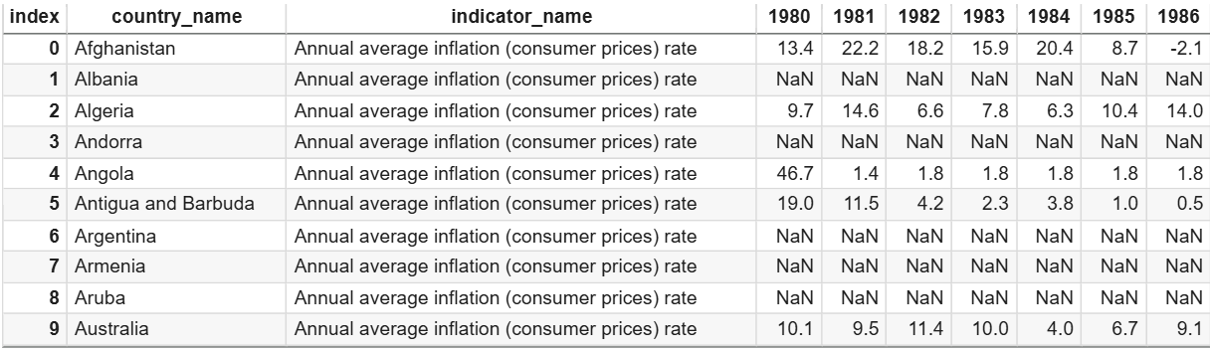Fonte: Autores.

1. **PIB per capita:**
   1. Figura 2: Base de dados PIB per capita

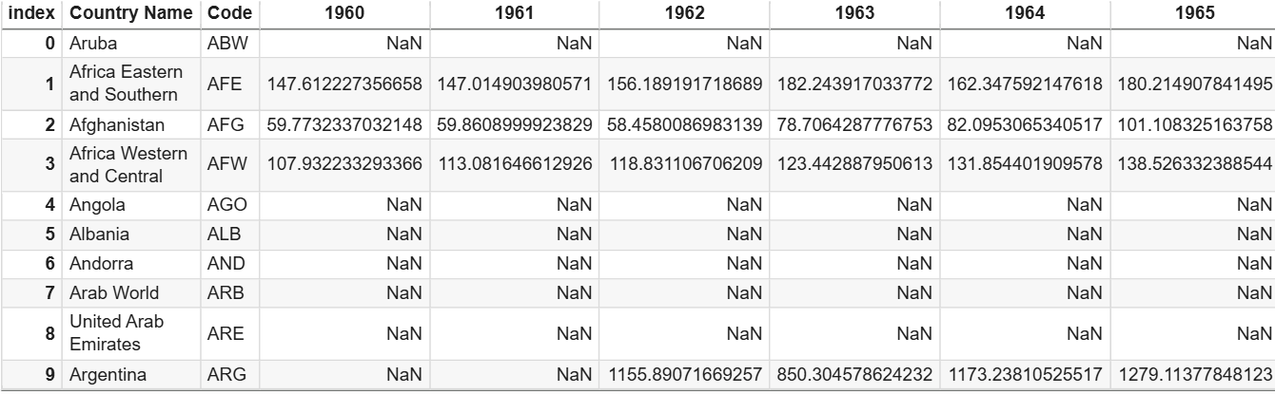Fonte: Autores.

1. **HFI:**
   1. Figura 3: Base de dados HFI:

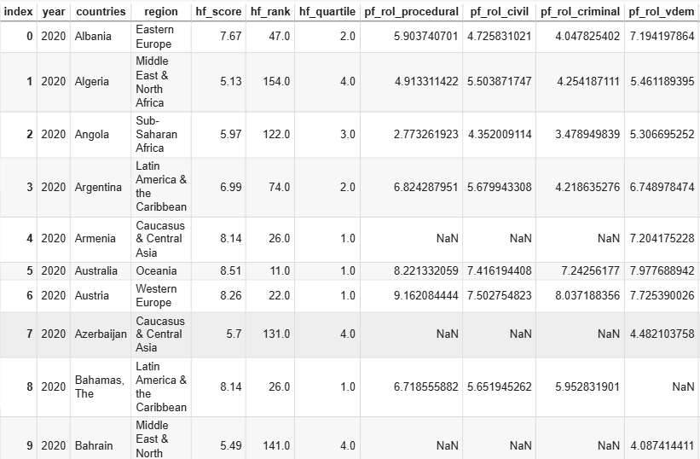Fonte: Autores.

1. **IDH:**
   1. Figura 4: Base de dados IDH

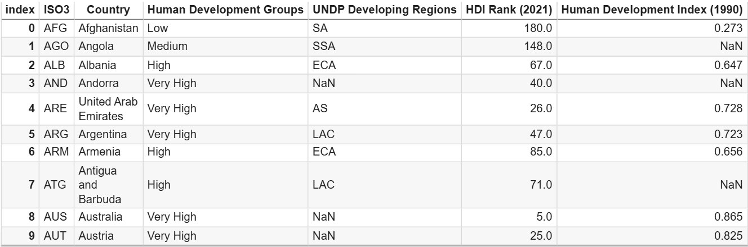Fonte: Autores.

1. **Desemprego:**
   1. Figura 5: Base de dados Desemprego

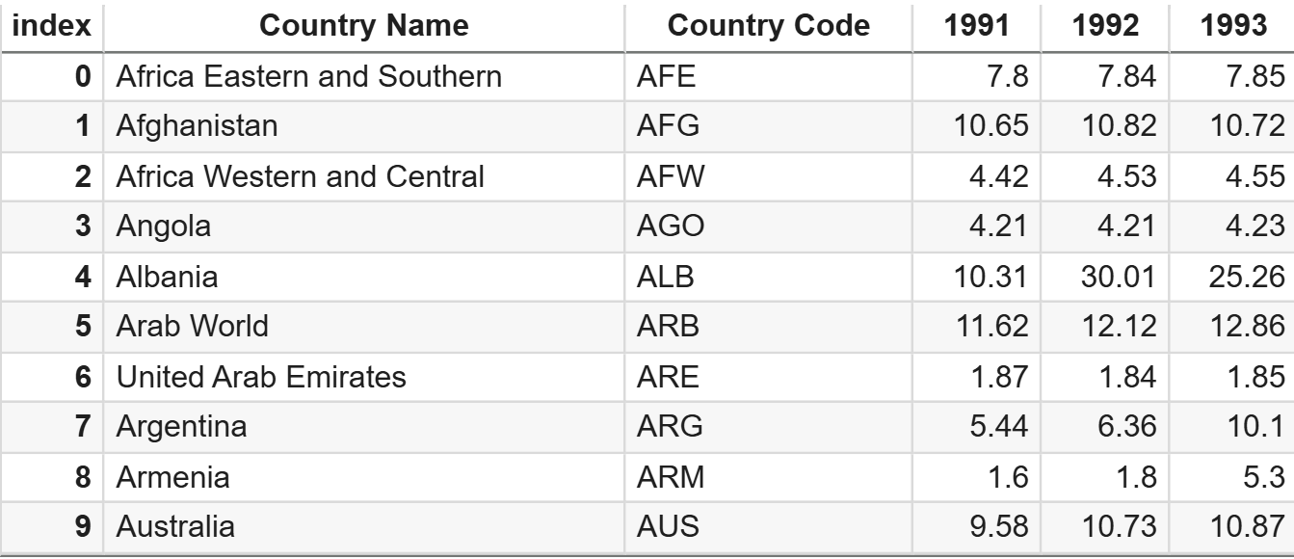Fonte: Autores.

1. **Variáveis religiosas:**
   1. Figura 6 e 7: Base de Dados Variáveis Religiosas

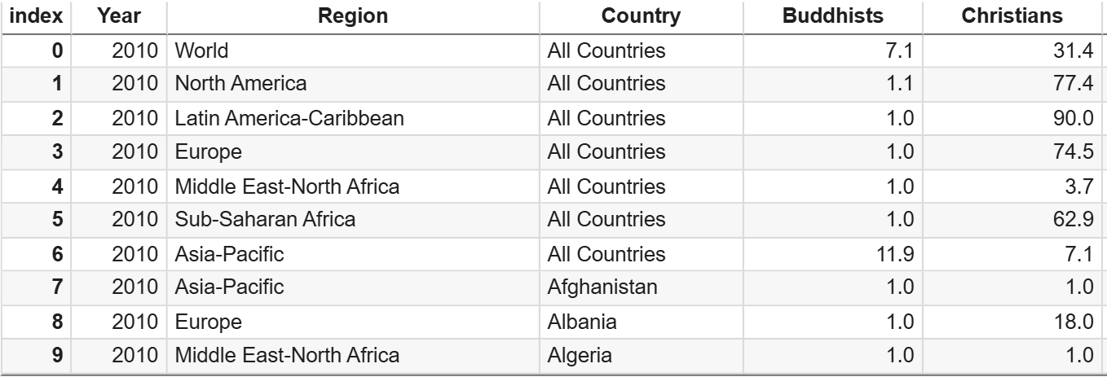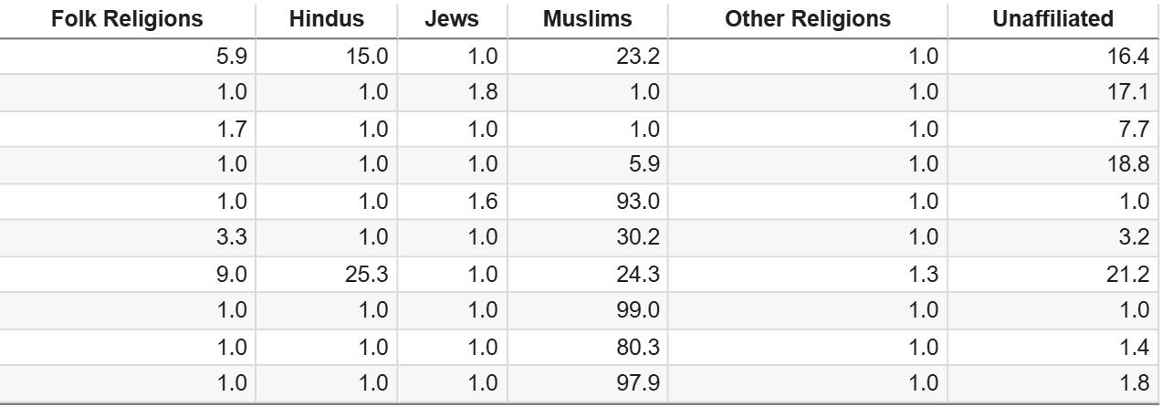Fonte: Autores.

**Base de dados Final**

1. Figura 8, 9 e 10: Base de dados Final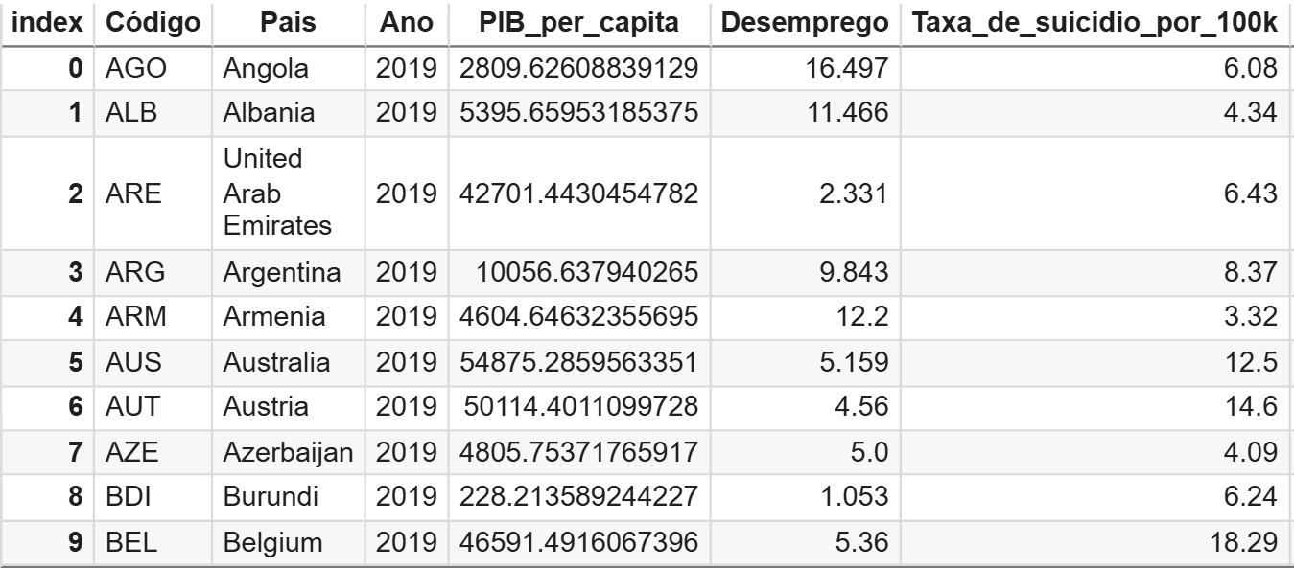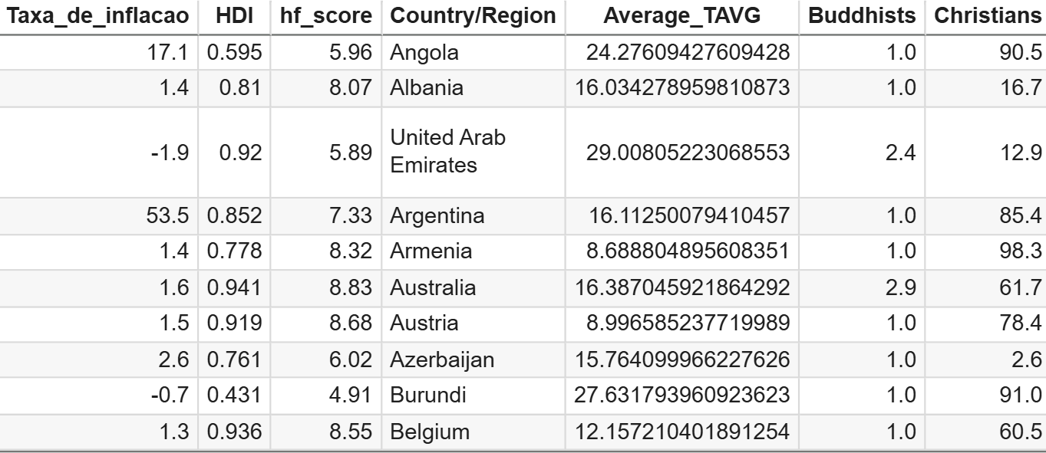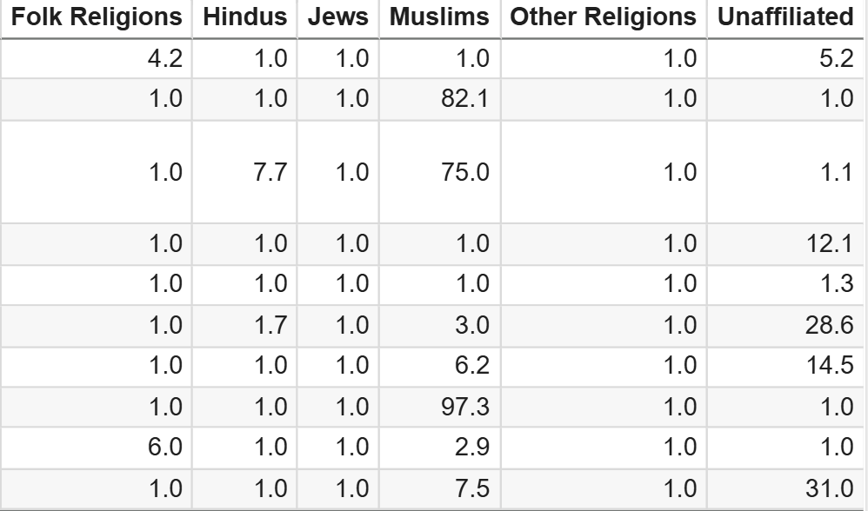

Fonte: Autores.

**Análise gráfica**

1. **Distribuição dos dados (Shapiro-Wilk)**
   1. Figura 11: Distribuição da Temperatura Média

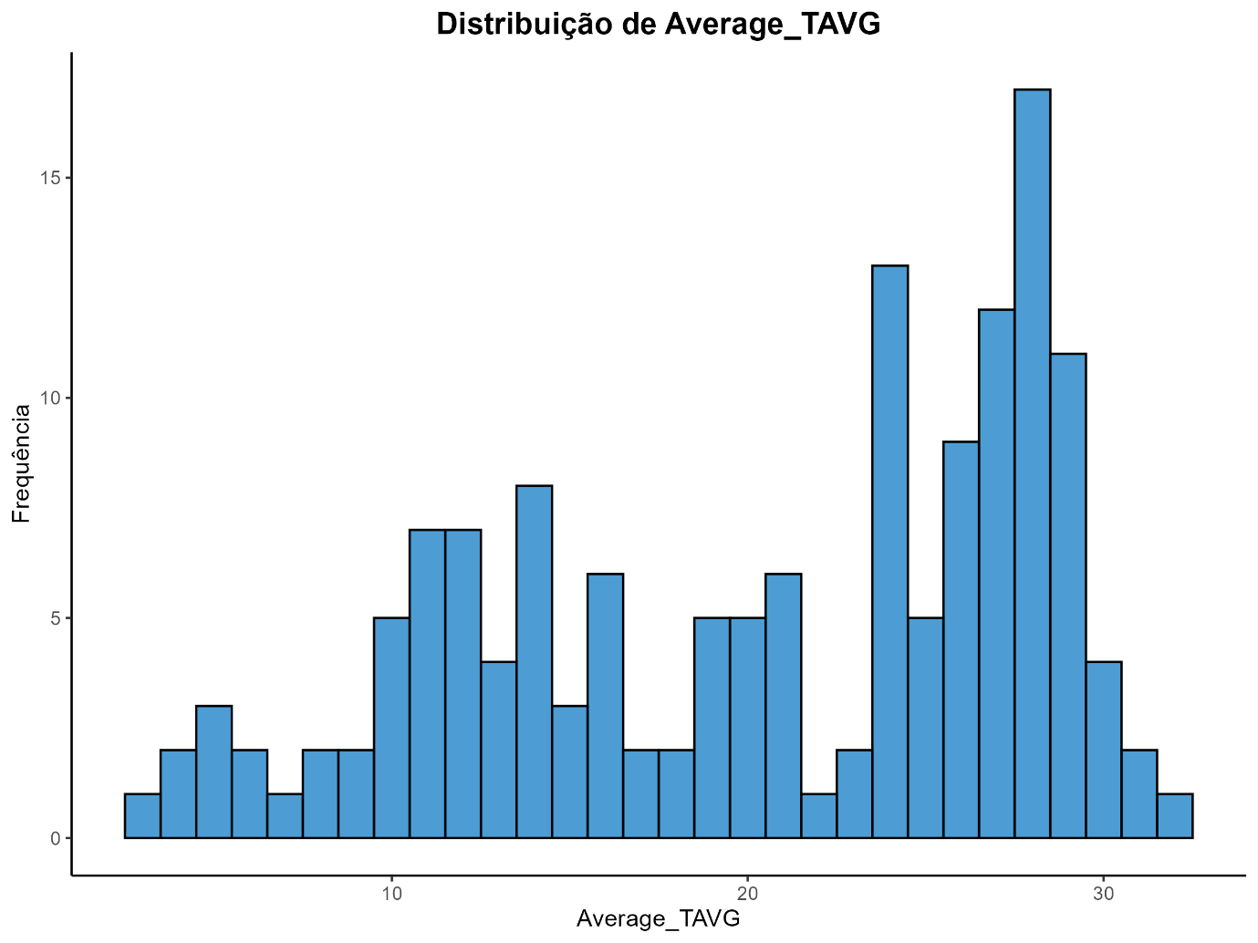Fonte: Autores.

* 1. Figura 12: Distribuição daTaxa de Budistas

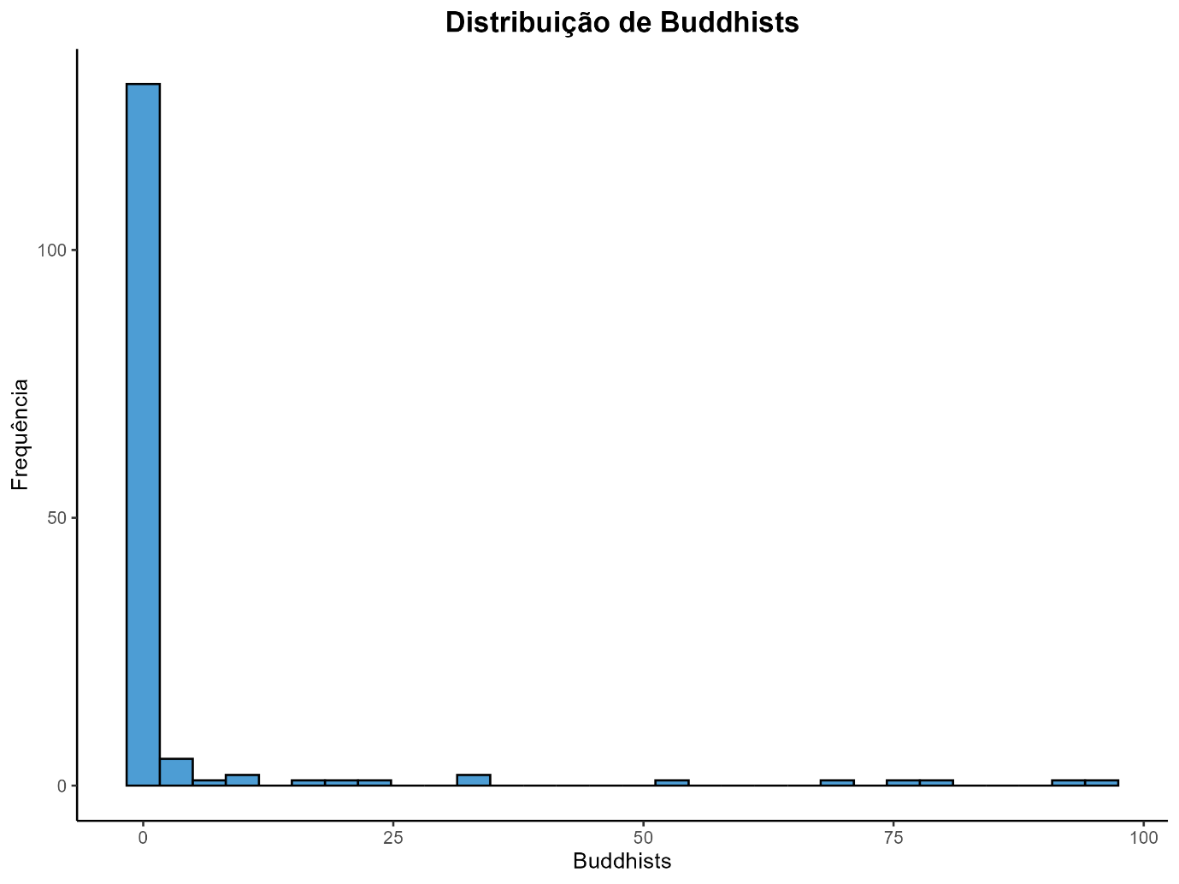Fonte: Autores

* 1. Figura 13: Distribuição da Taxa de Cristãos

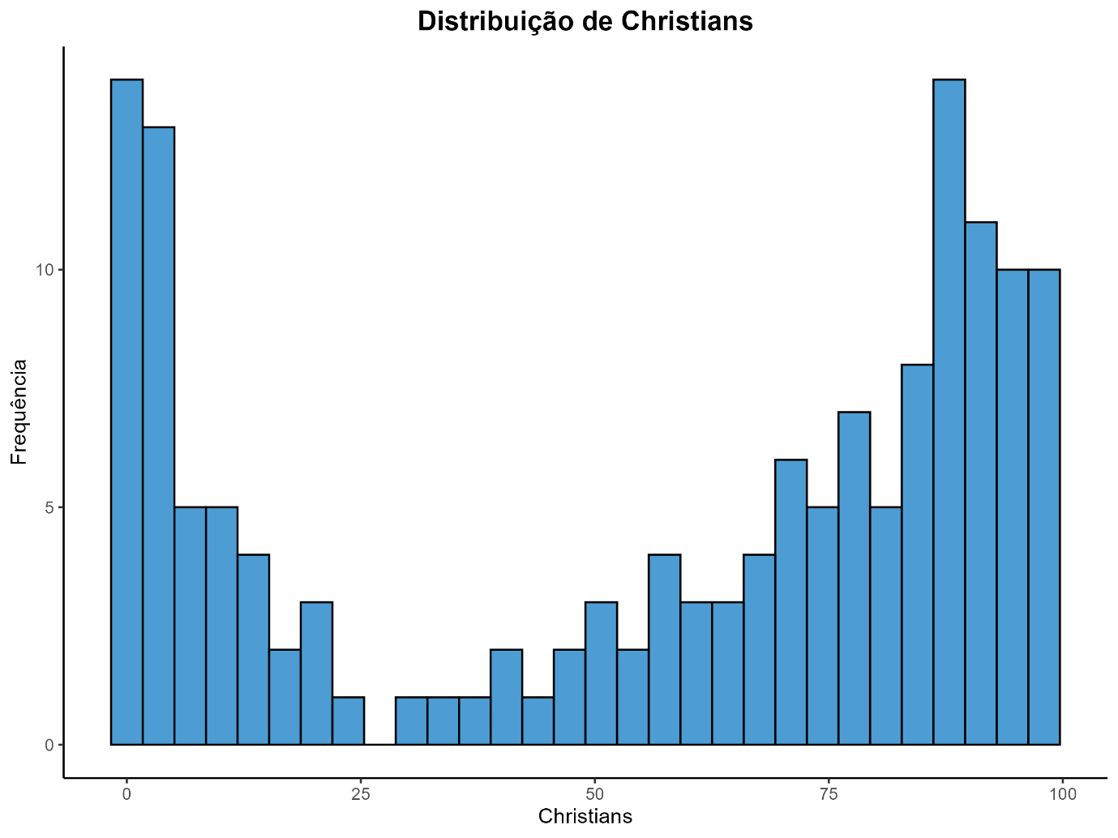

8.4. Figura 14: Distribuição da Taxa de Desemprego

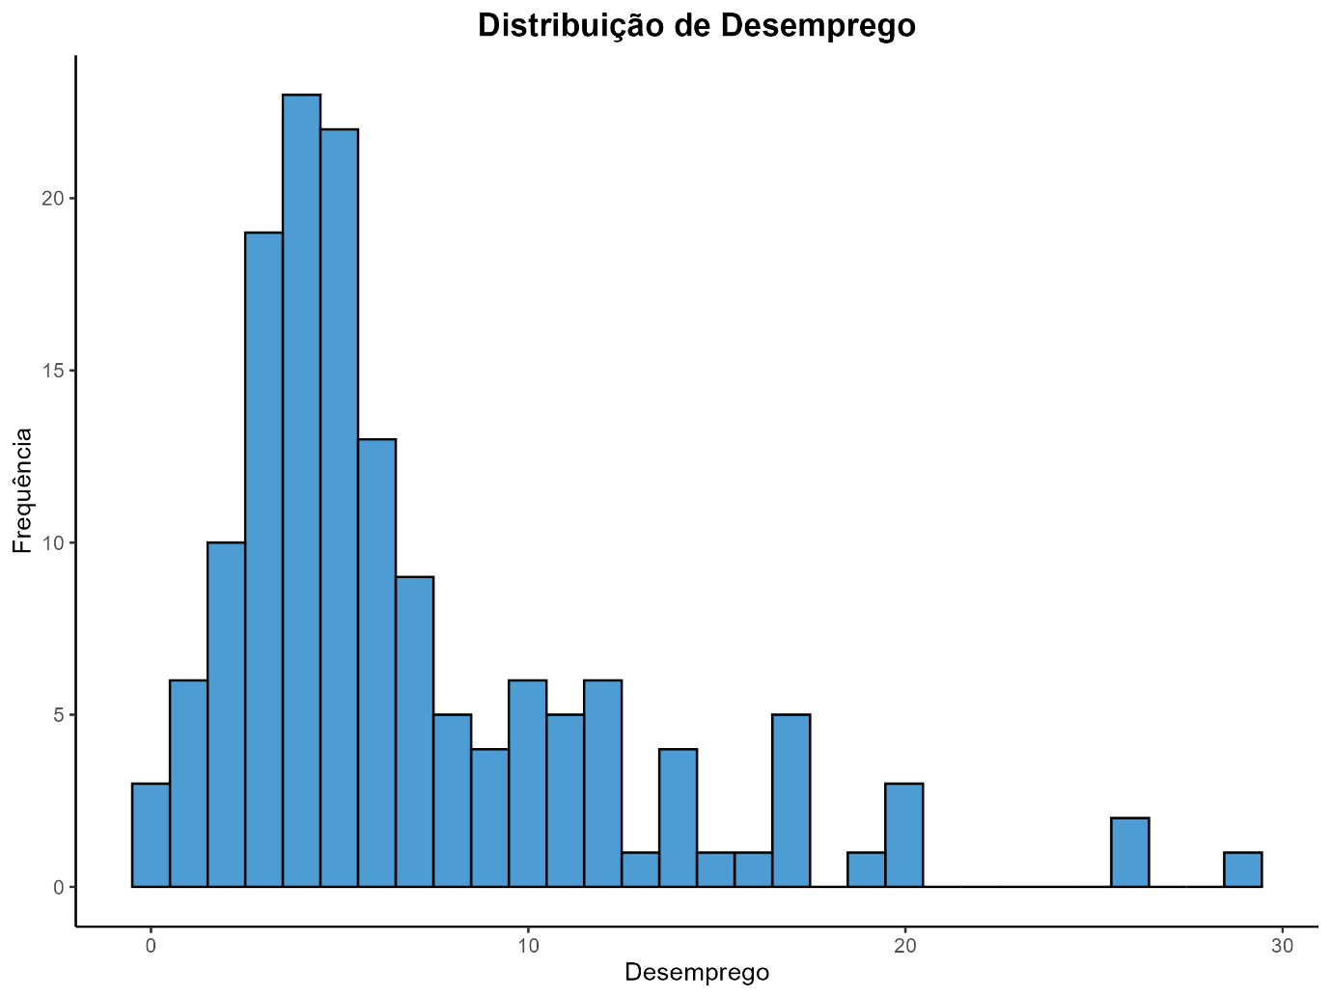Fonte: Autores.

8.5. Figura 15: Distribuição do IDH

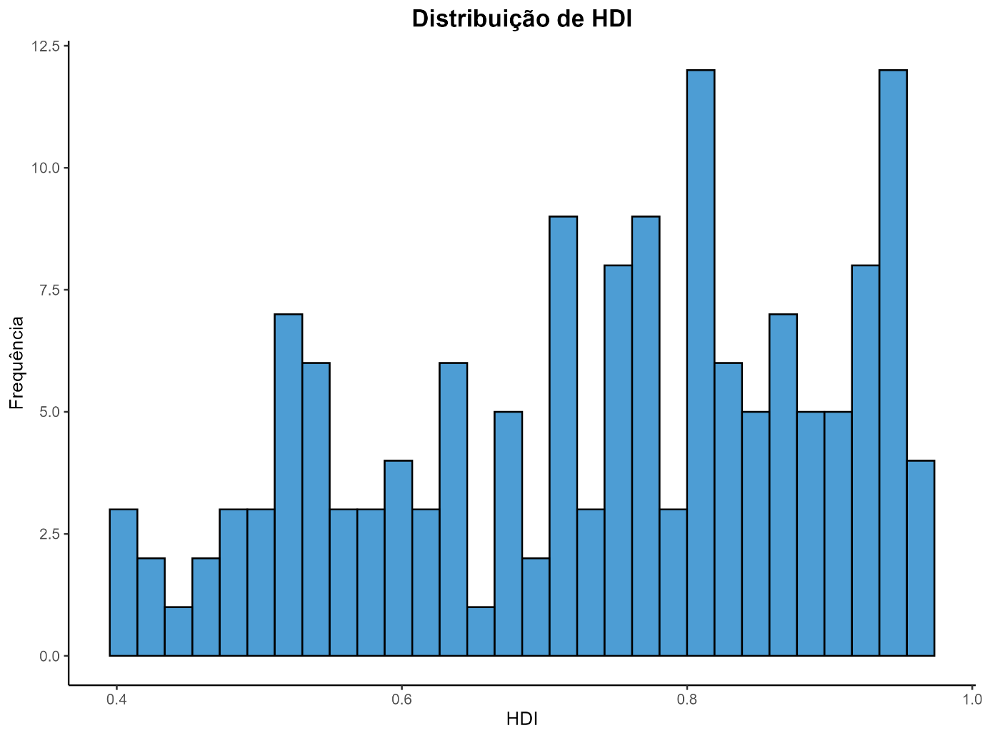Fonte: Autores.

8.6. Figura 16: Distribuição do HFI

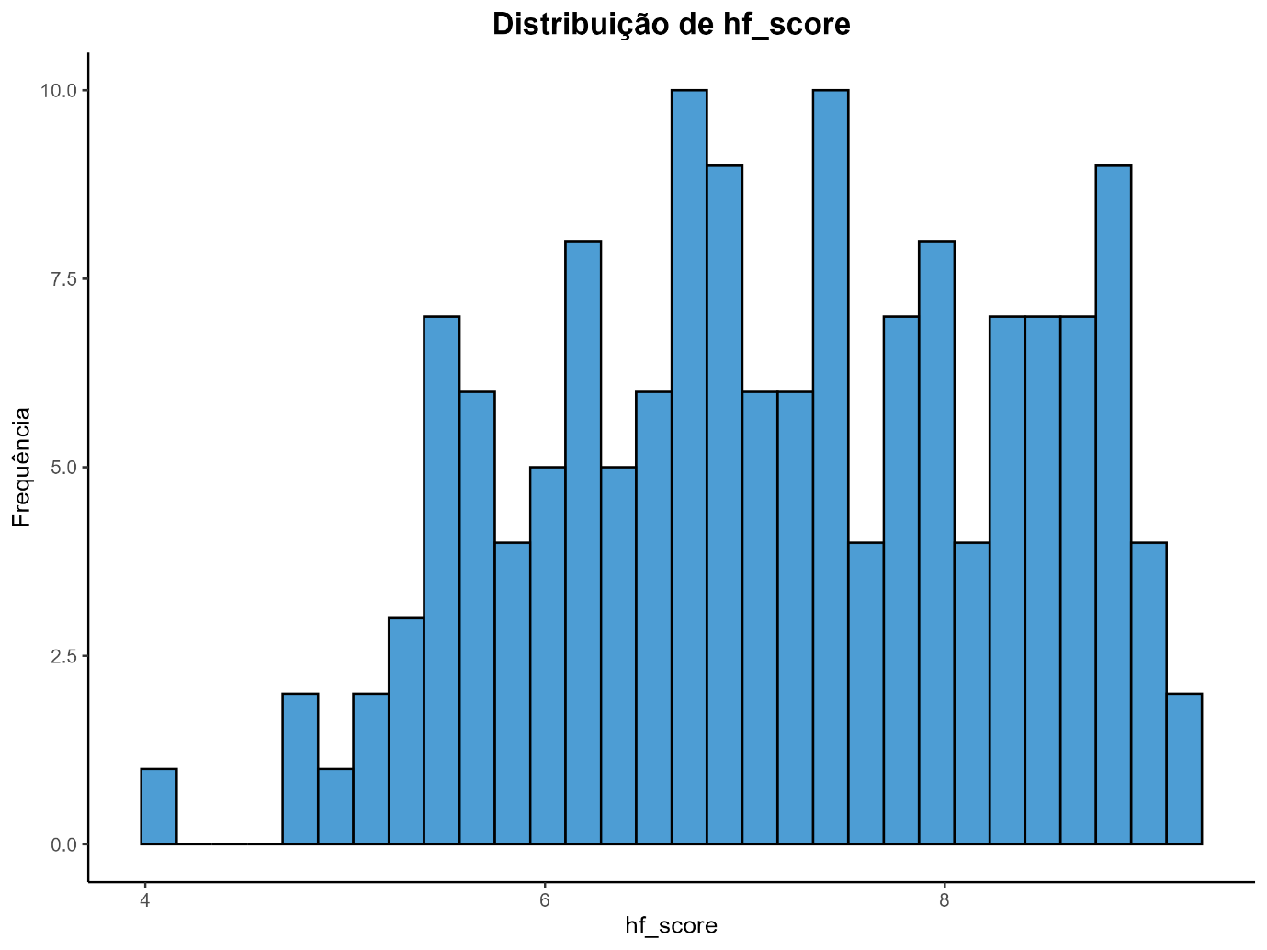Fonte: Autores.

8.7. Figura 17: Distribuição da Taxa de Hindús

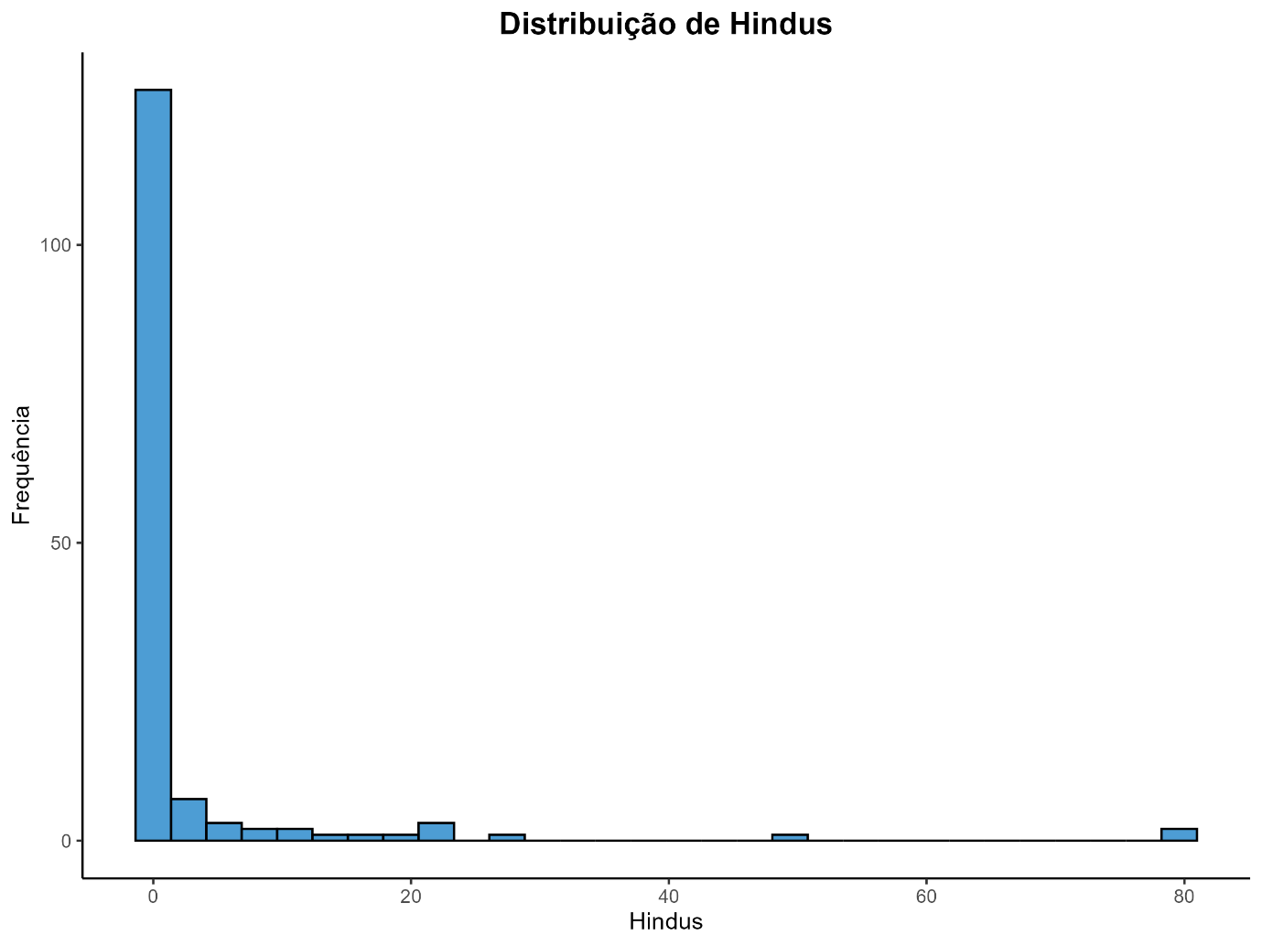Fontes: Autores.

8.8. Figura 18: Distribuição da Taxa de Judeus

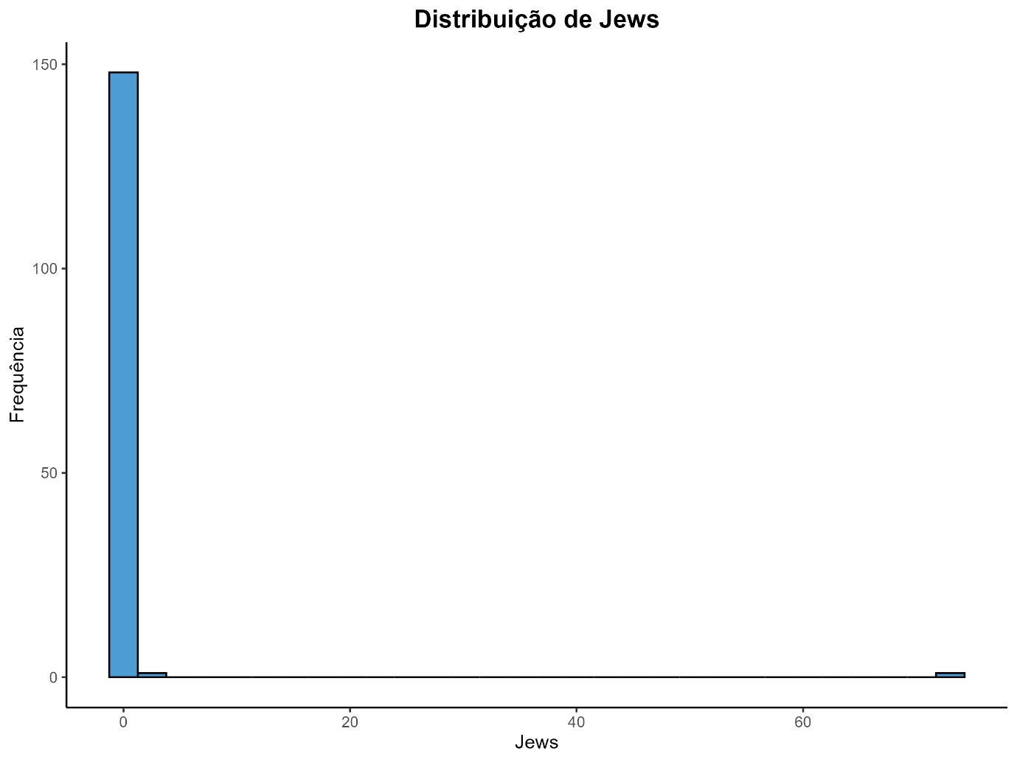Fonte: Autores.

8.9. Figura 19: Distribuição da Taxa de Muçulmanos

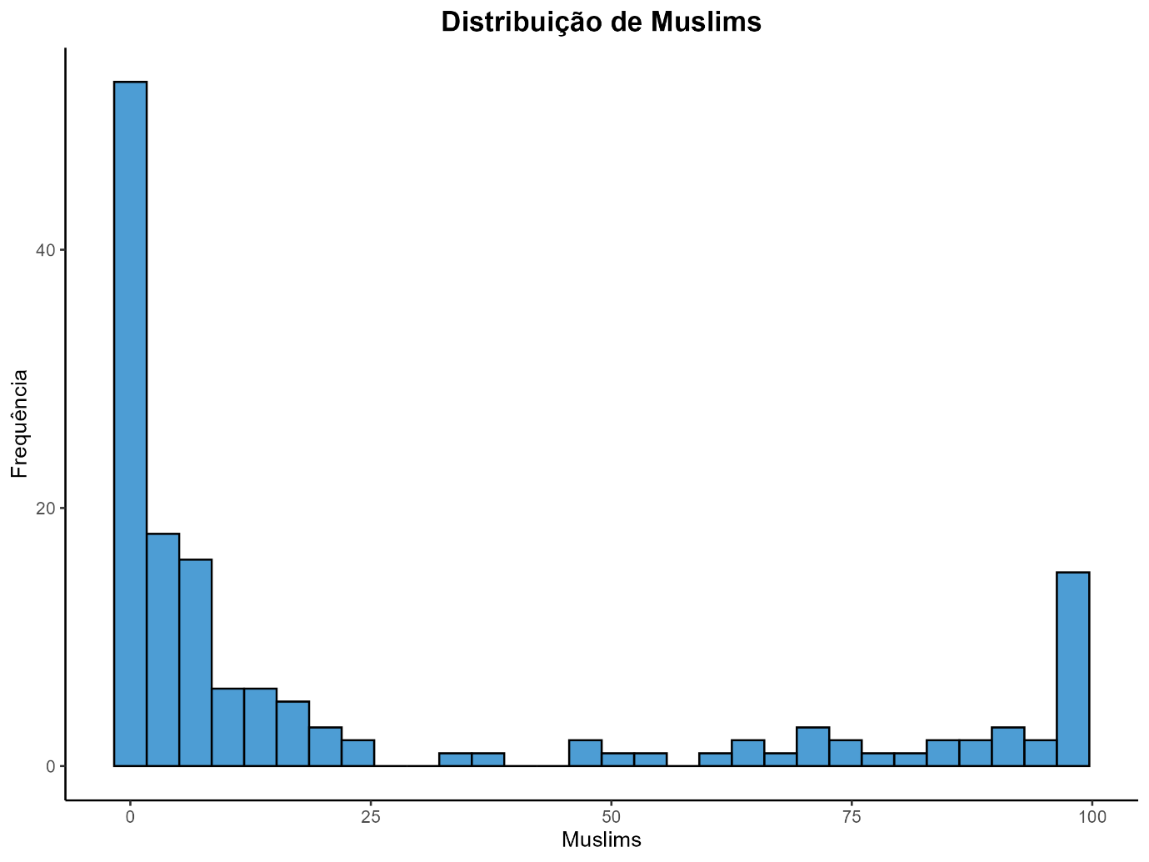Fonte: Autores.

8.10. Figura 20: Distribuição da Taxa de Não Afiliação Religiosa

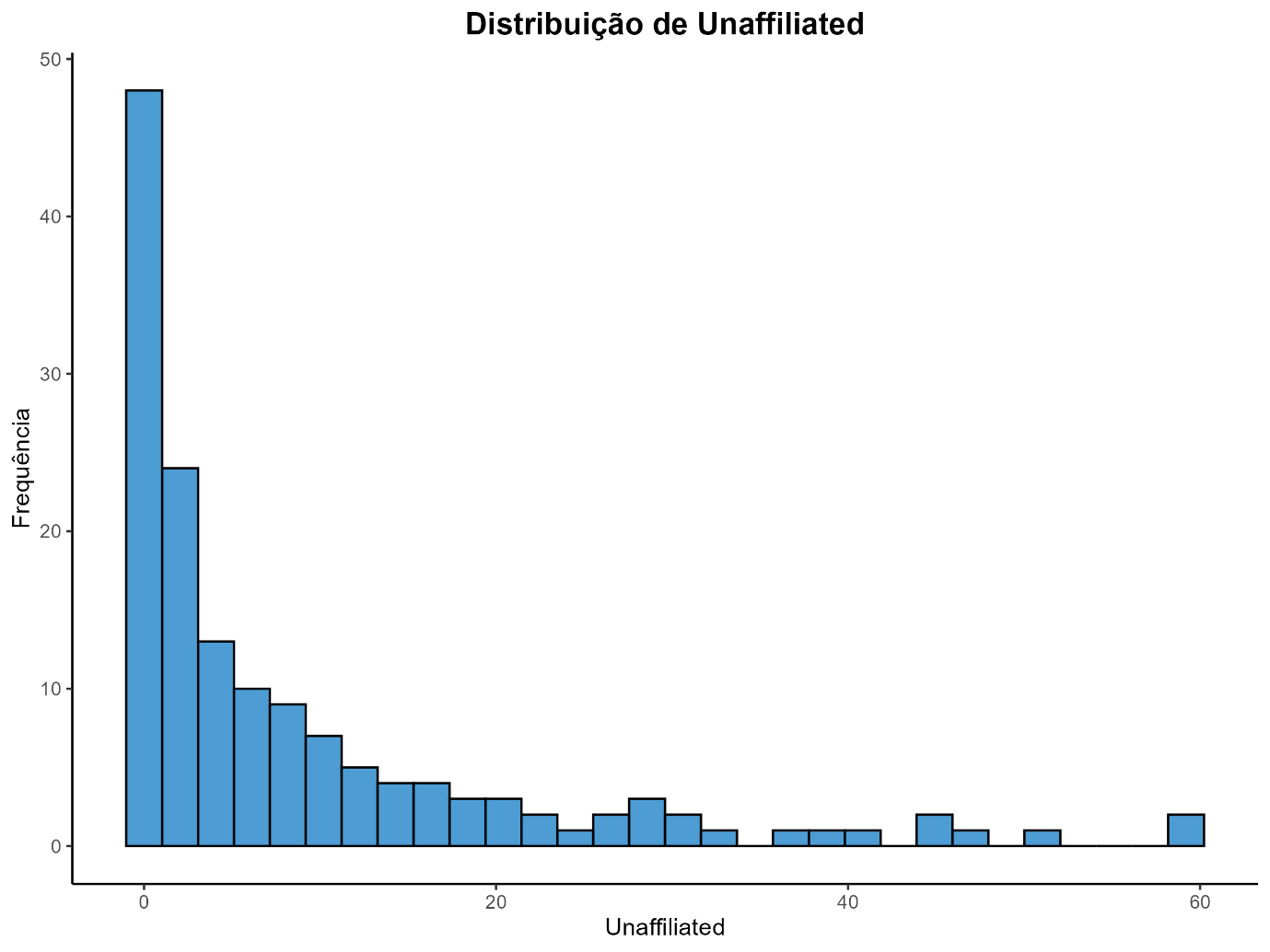Fonte: Autores.

8.11. Figura 21: Distribuição do PIB per capita

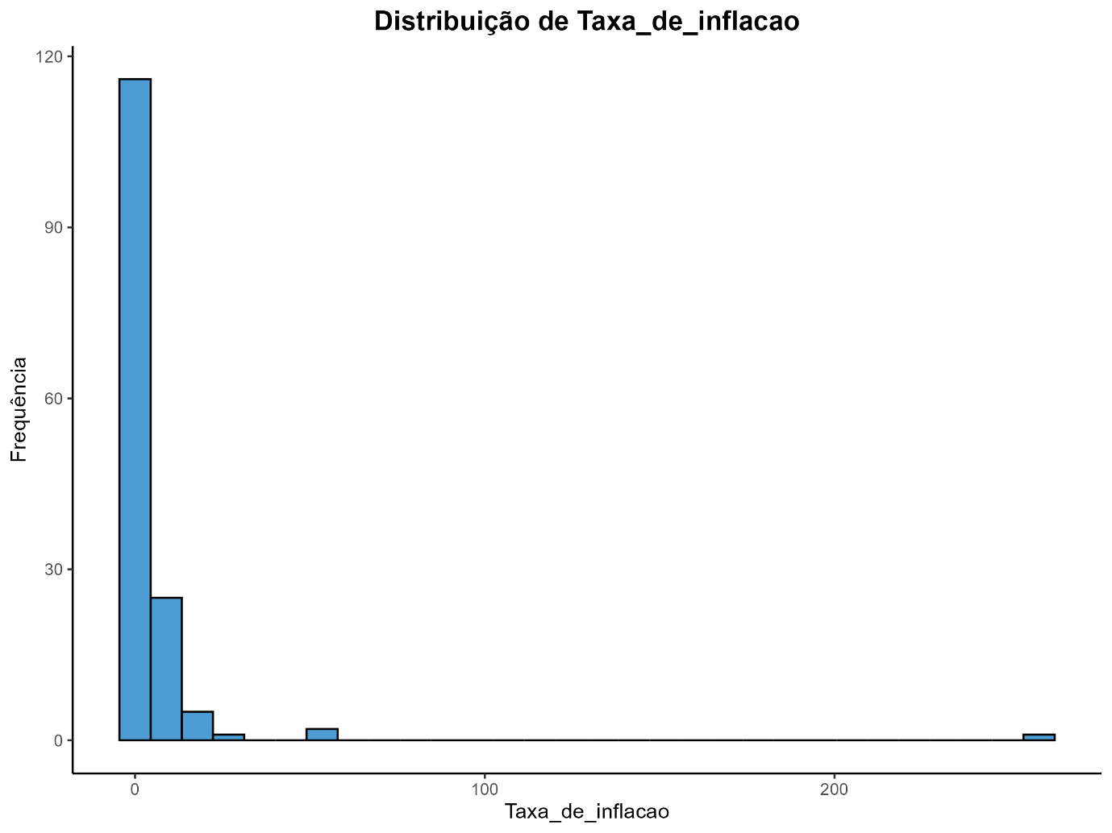Fonte: Autores.

**9. Teste de Kruskal-Wallis (Gráficos Blox Plots)**

9.1. Figura 22: Gráficos Blox Plots Taxa de Budistas

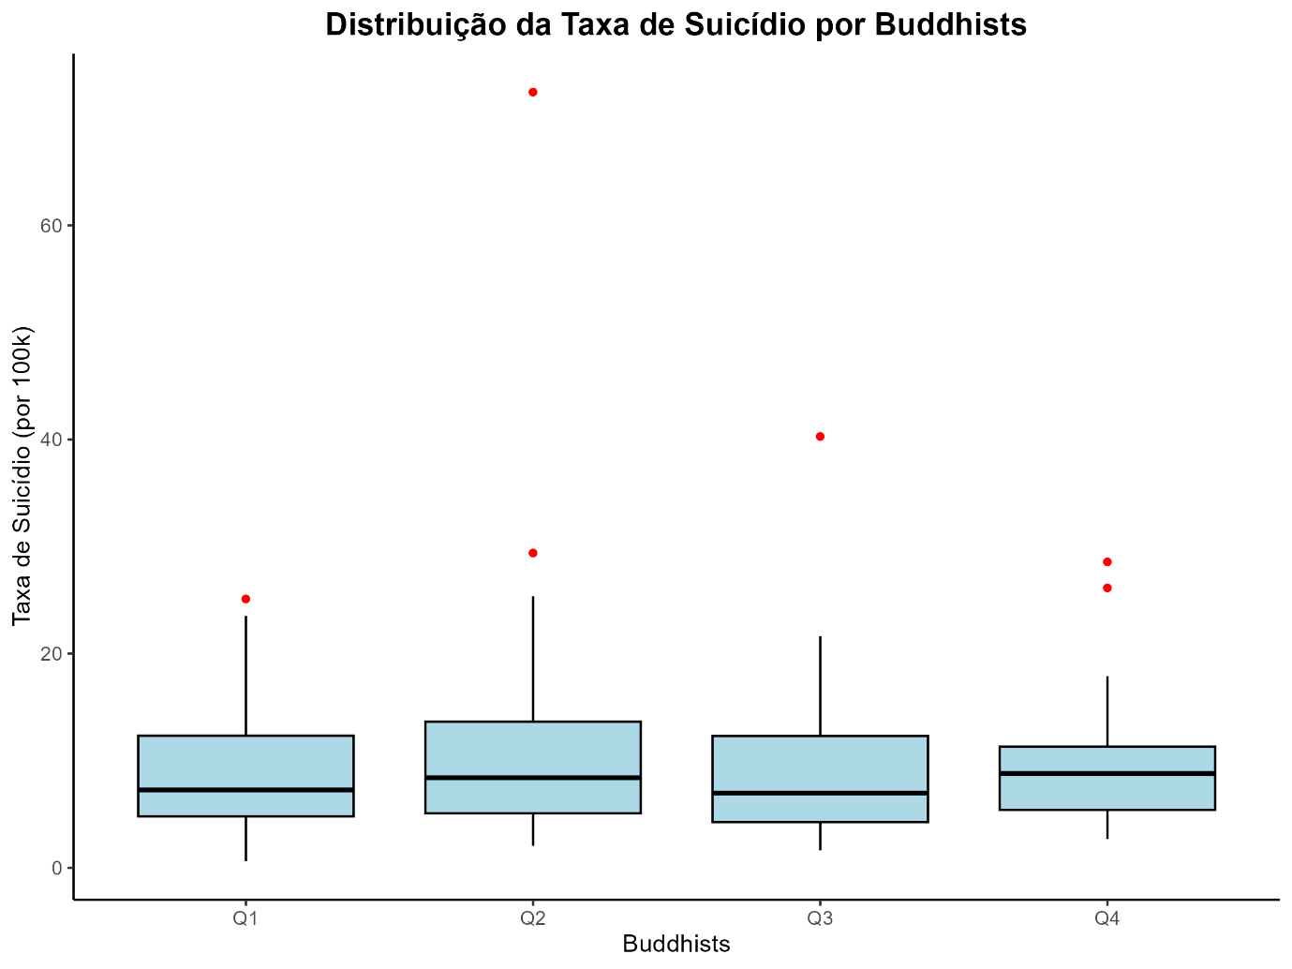Fonte: Autores.

9.2. Figura 23: Gráficos Blox Plots Taxa de Cristãos

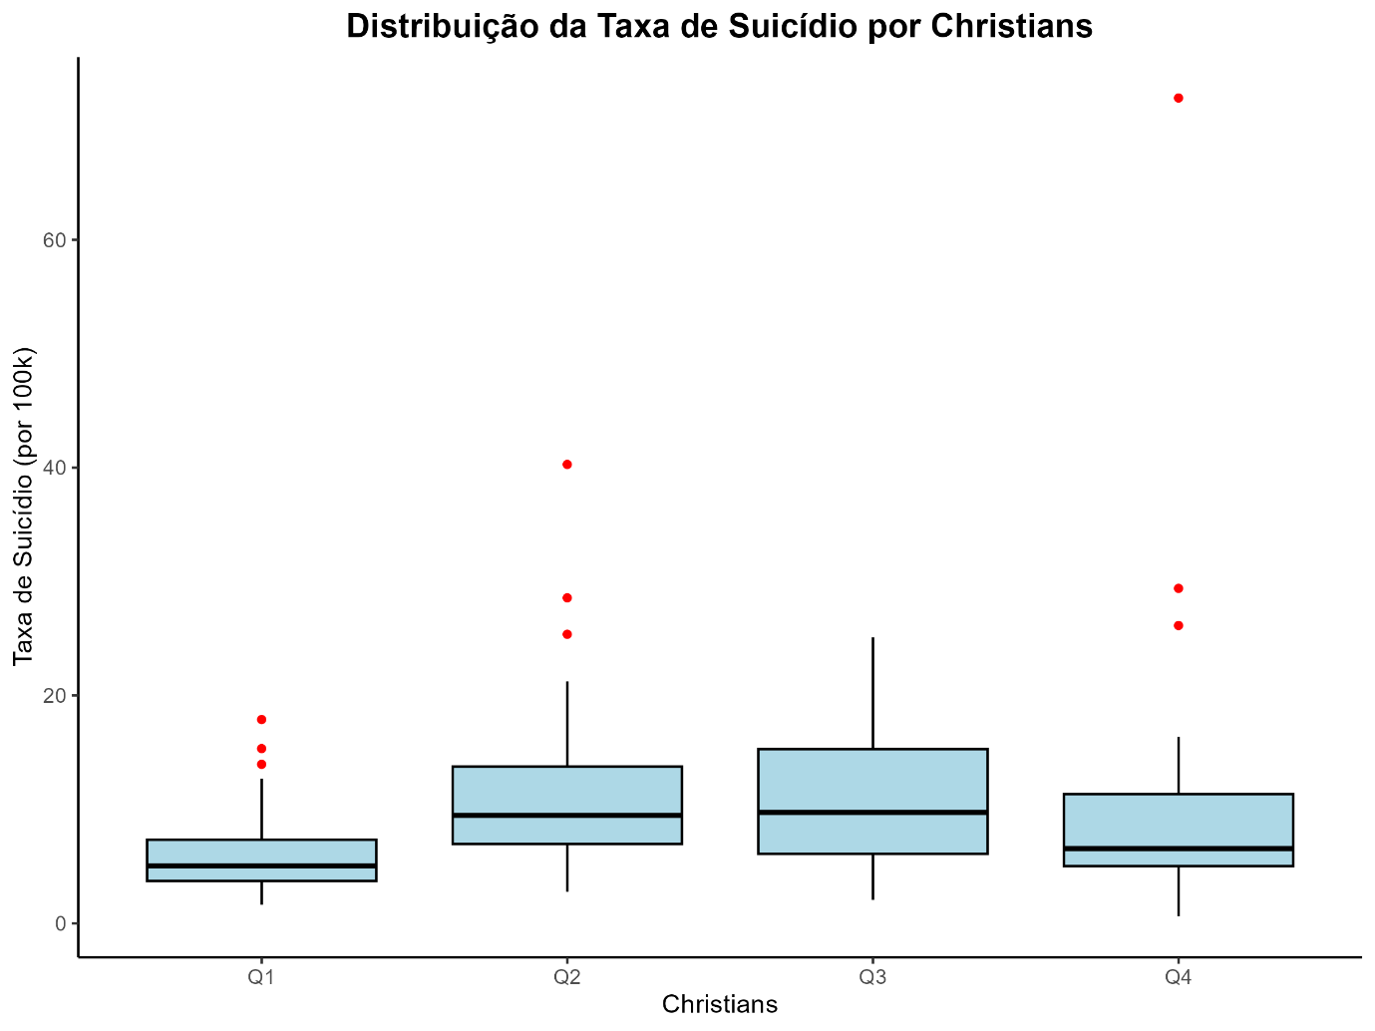Fonte: Autores.

9.3. Figura 24: Gráficos Blox Plots Taxa de Hindús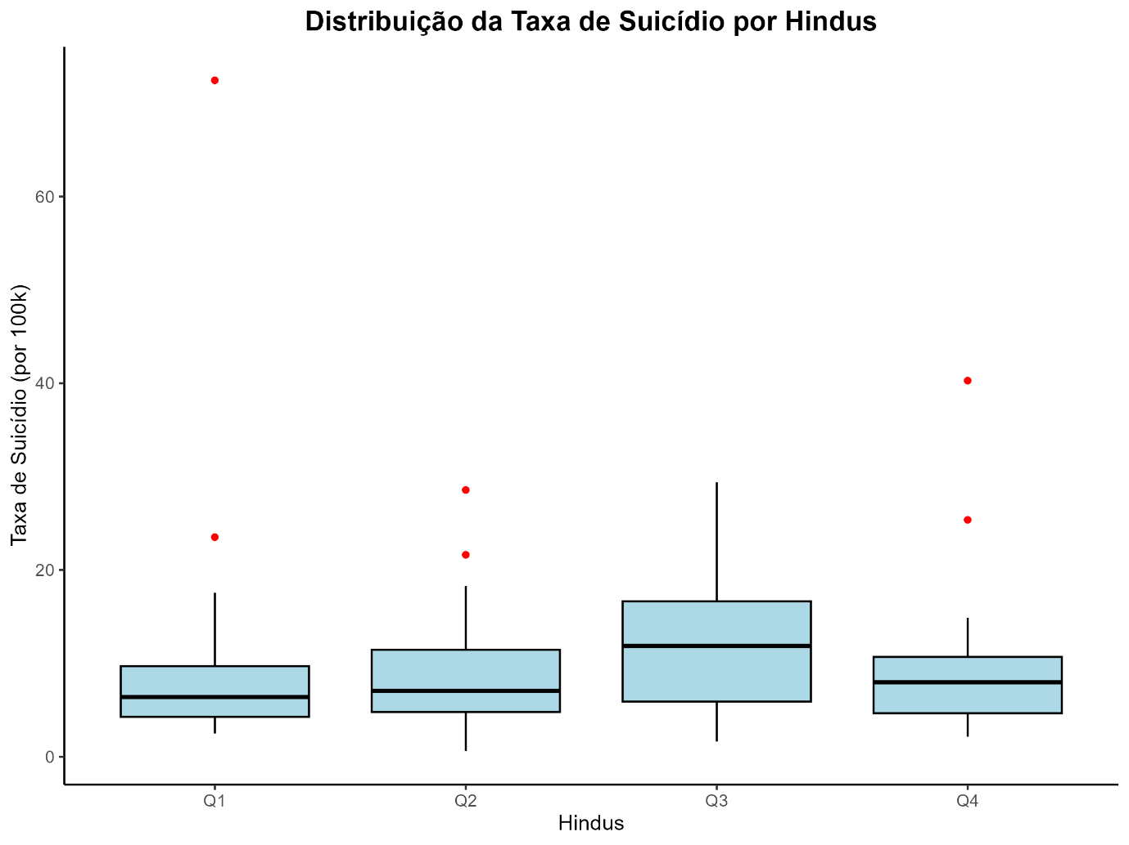Fonte: Autores

9.4. Figura 25: Gráficos Blox Plots Taxa de Desemprego

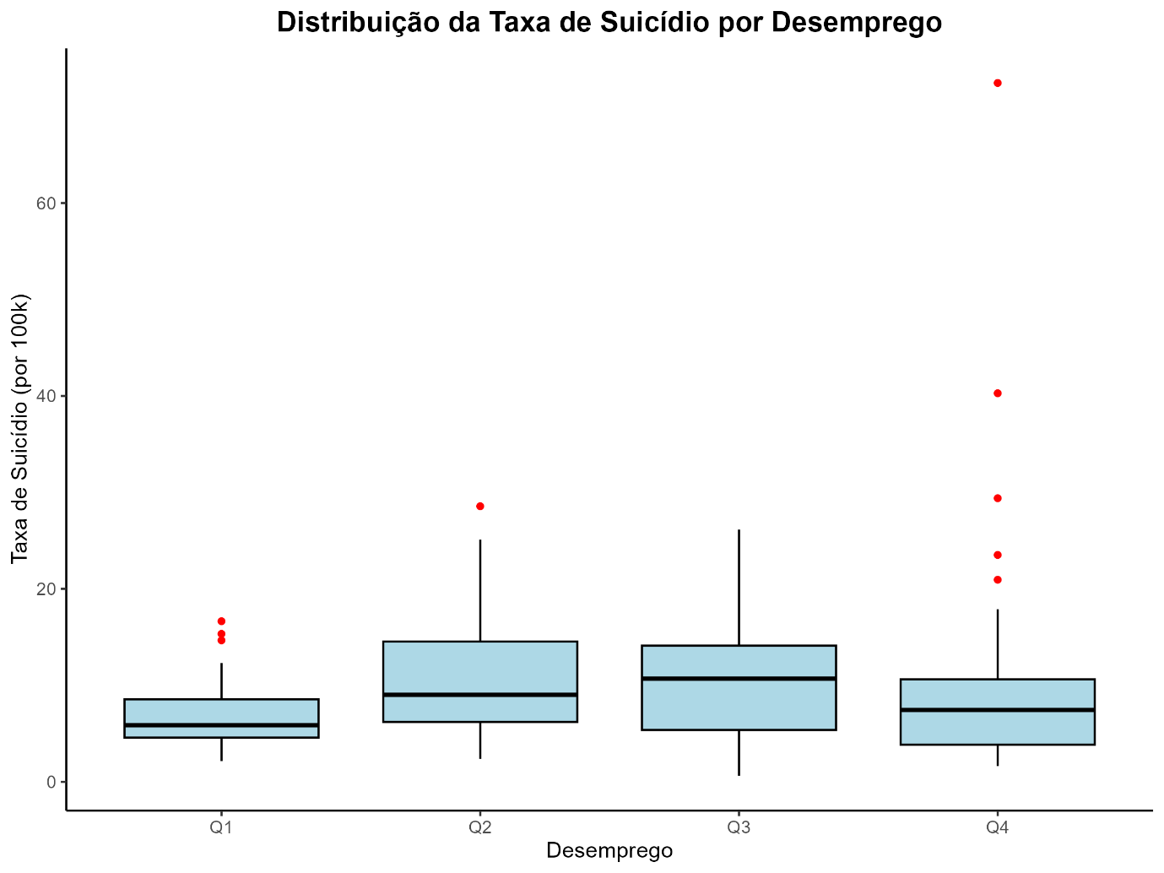Fonte: Autores.

9.5. Figura 26: Gráficos Blox Plots Taxa de Religiões Tradicionais

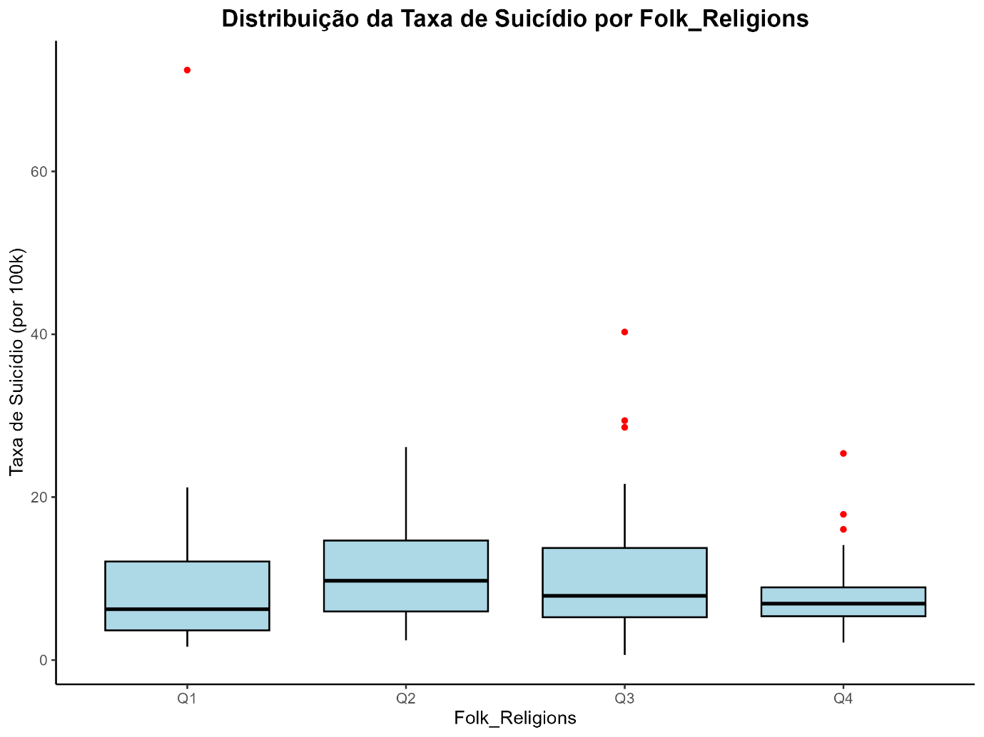Fonte: Autores.

9.6. Figura 27: Gráficos Blox Plots IDH

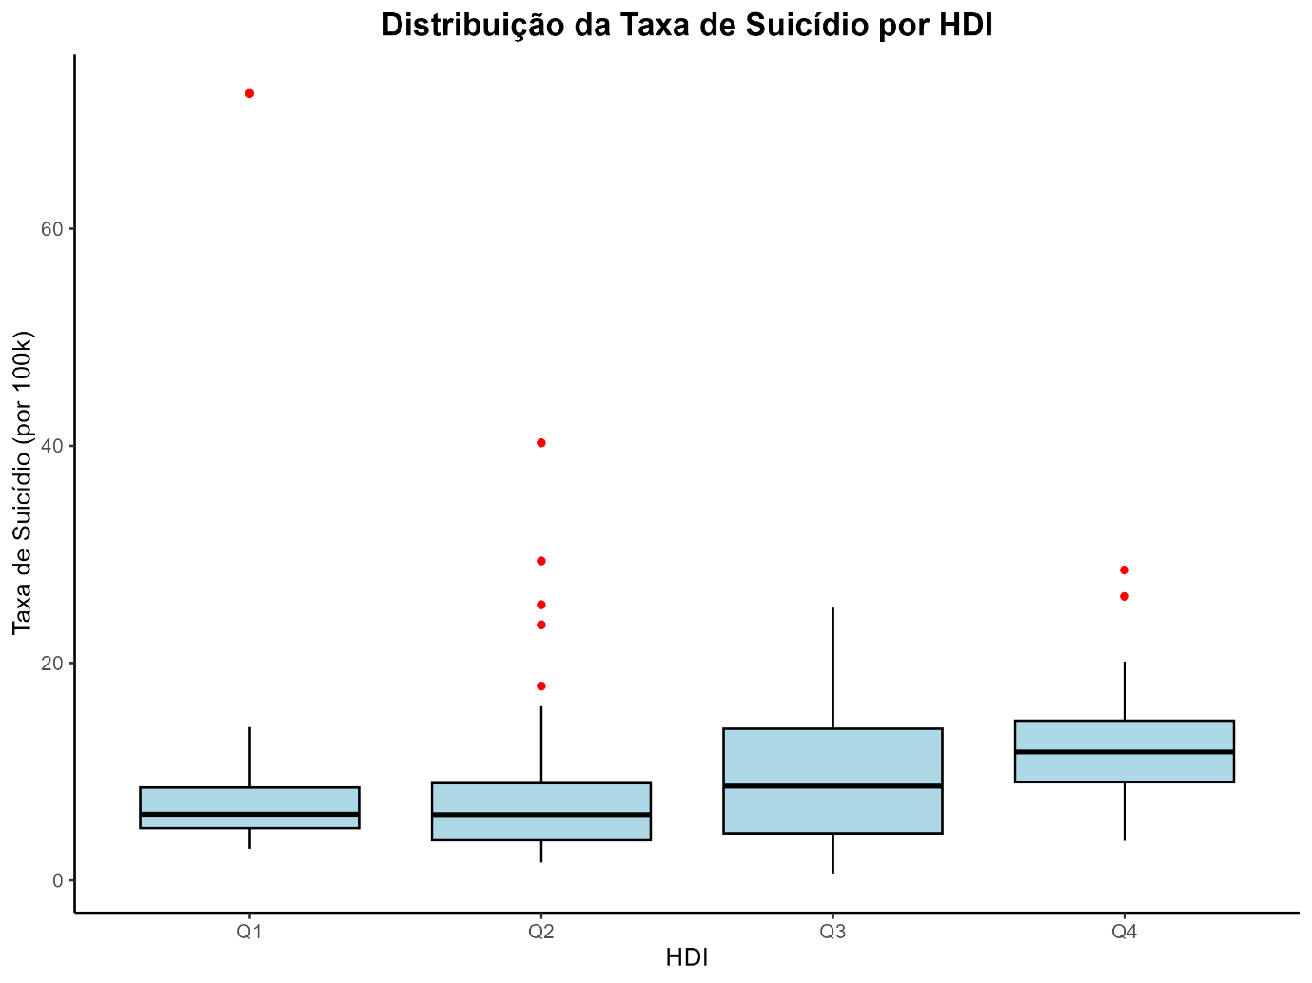Fonte: Autores.

9.7. Figura 28: Gráficos Blox Plots HFI

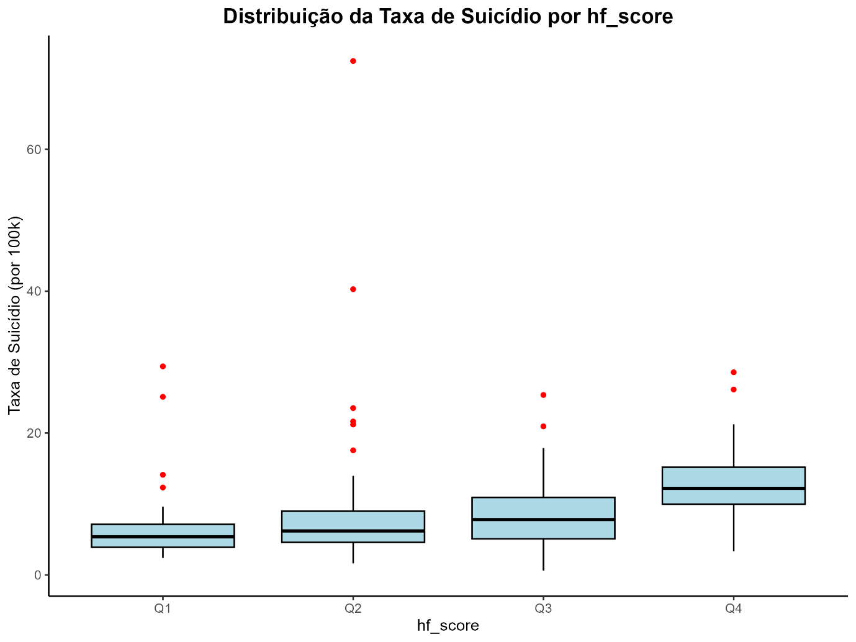Fonte: Autores9.8. Figura 29: Gráficos Blox Plots Taxa de Judeus

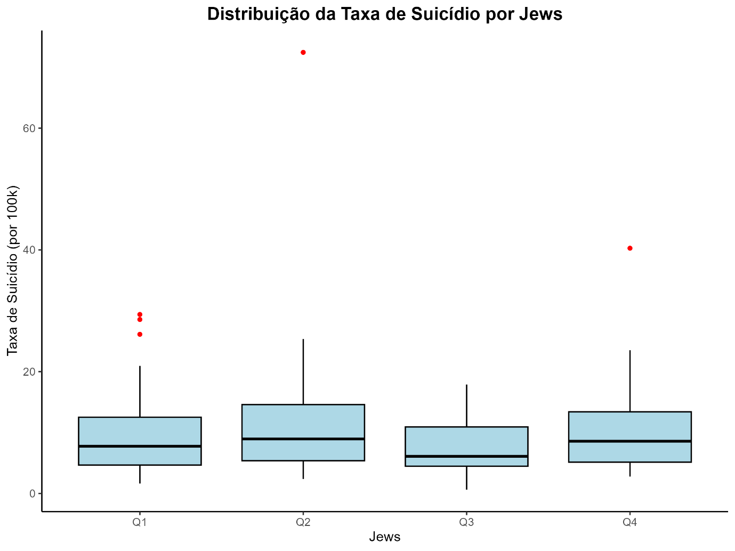Fonte: Autores.

9.9. Figura 30: Gráficos Blox Plots Taxa de Muçulmanos

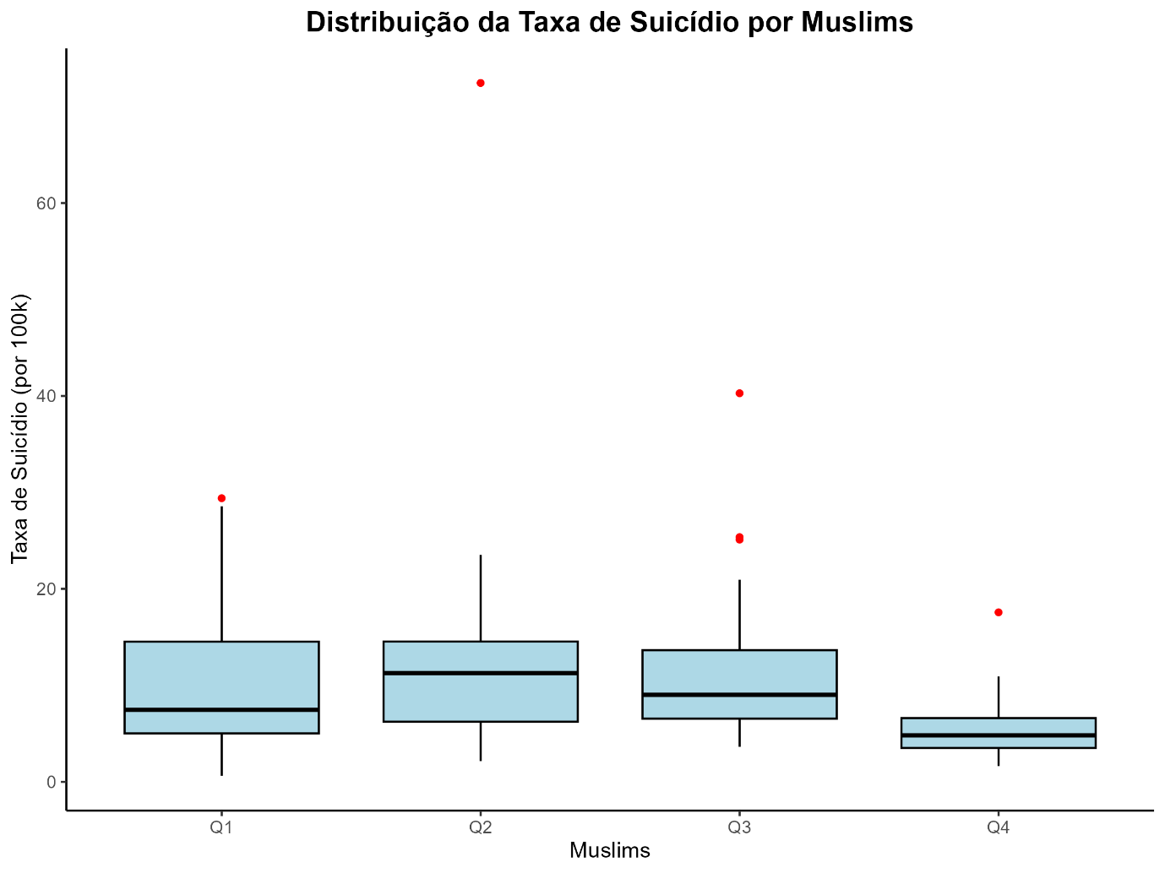Fonte: Autores

9.10. Figura 31: Gráficos Blox Plots Taxa de Outras Religiões

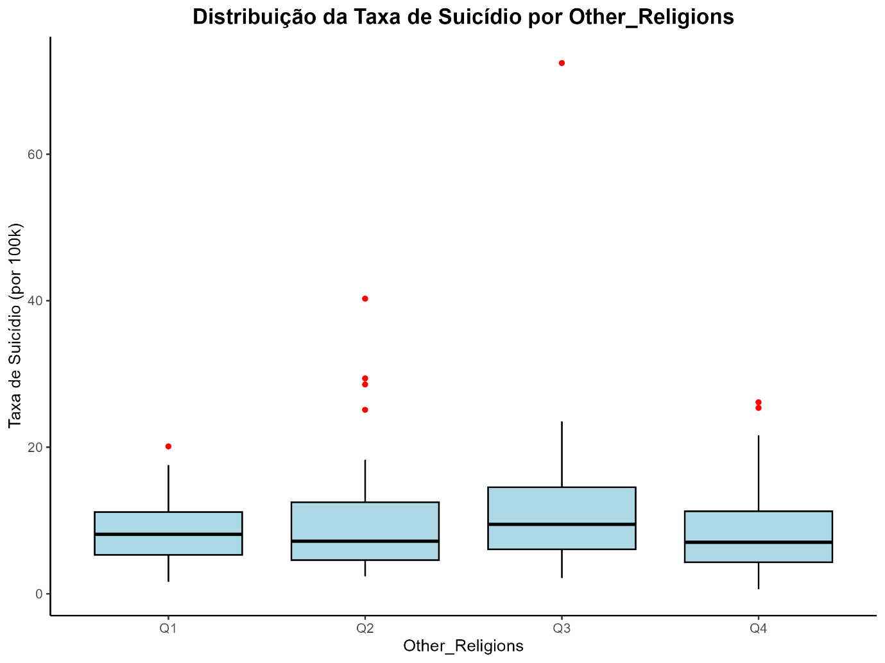

9.11. Figura 32: Gráficos Blox Plots Taxa de Não Afiliação Religiosa

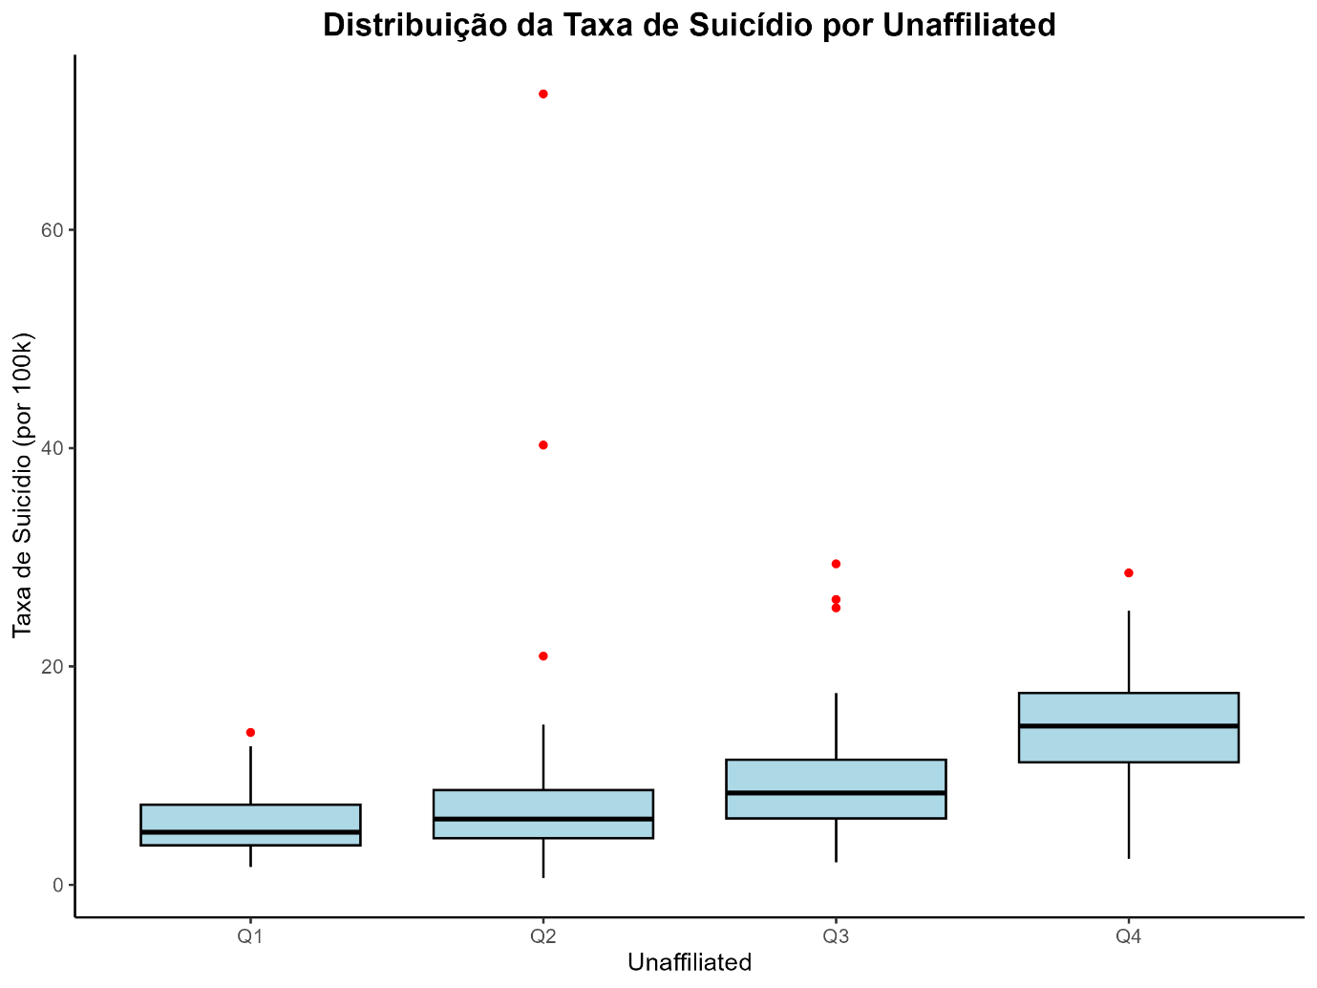Fonte: Autores.

**10. Correlação de Spearmann (Mapas de Calor)**

10.1. Figura 33: Mapas de Calor Variáveis Socioeconômicas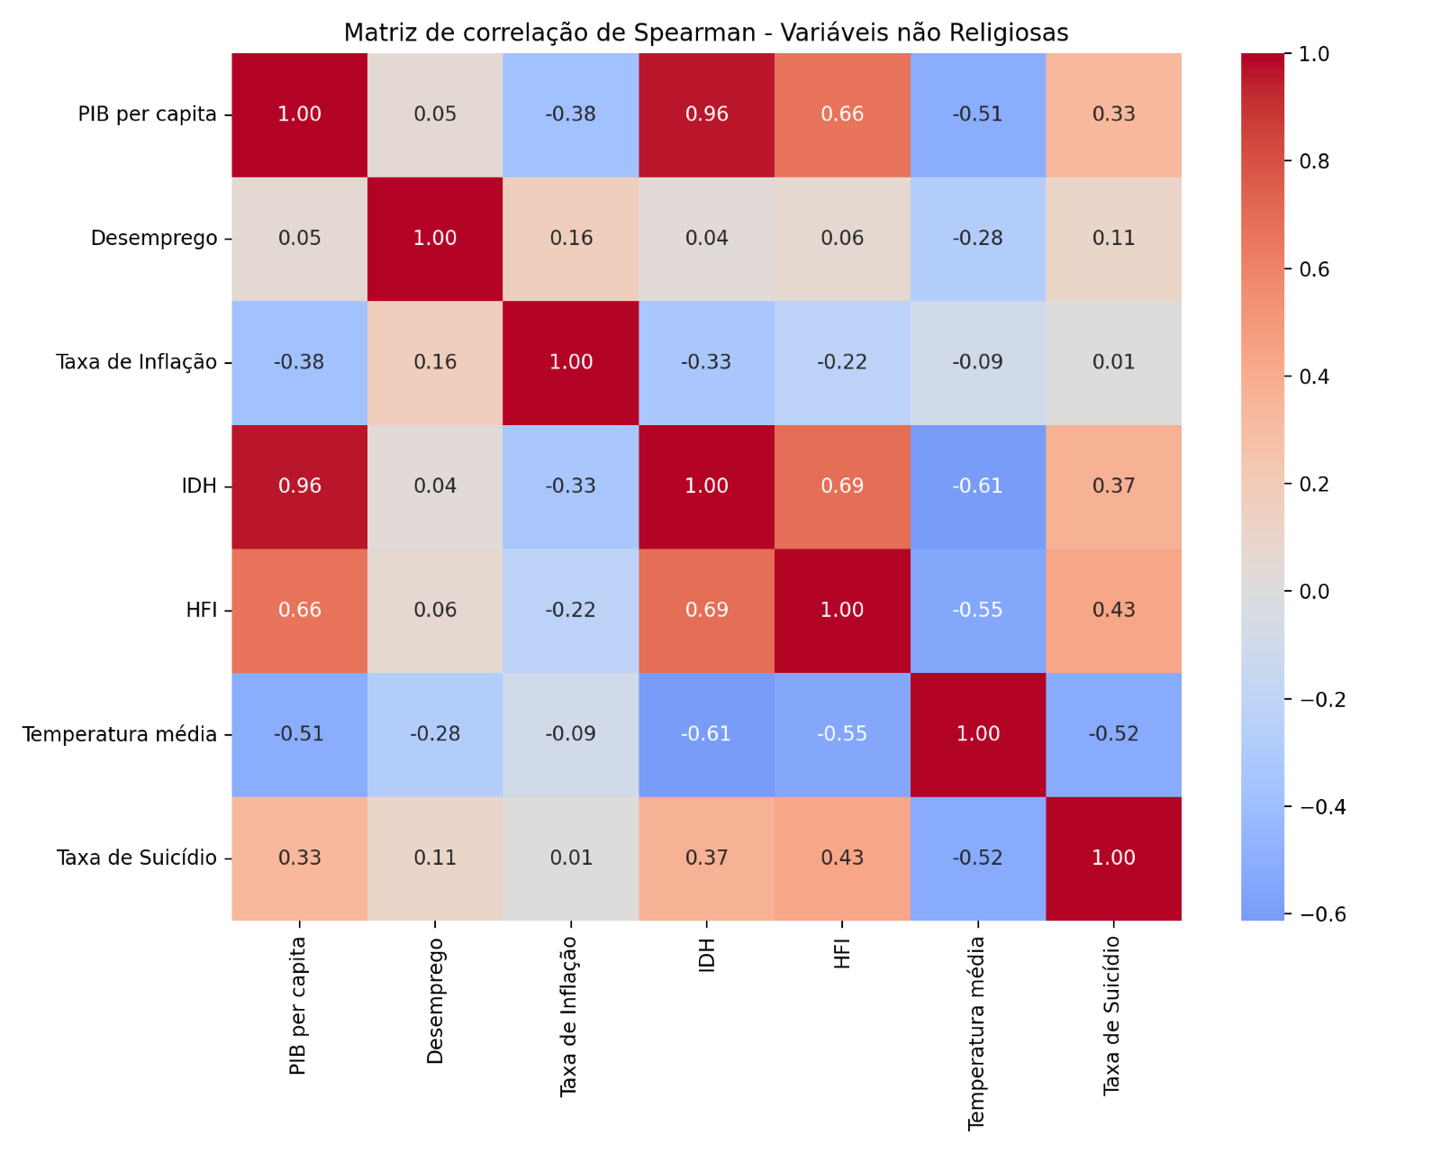Fonte: Autores.

10.2. Figura 34: Mapas de Calor Variáveis Religiosas  
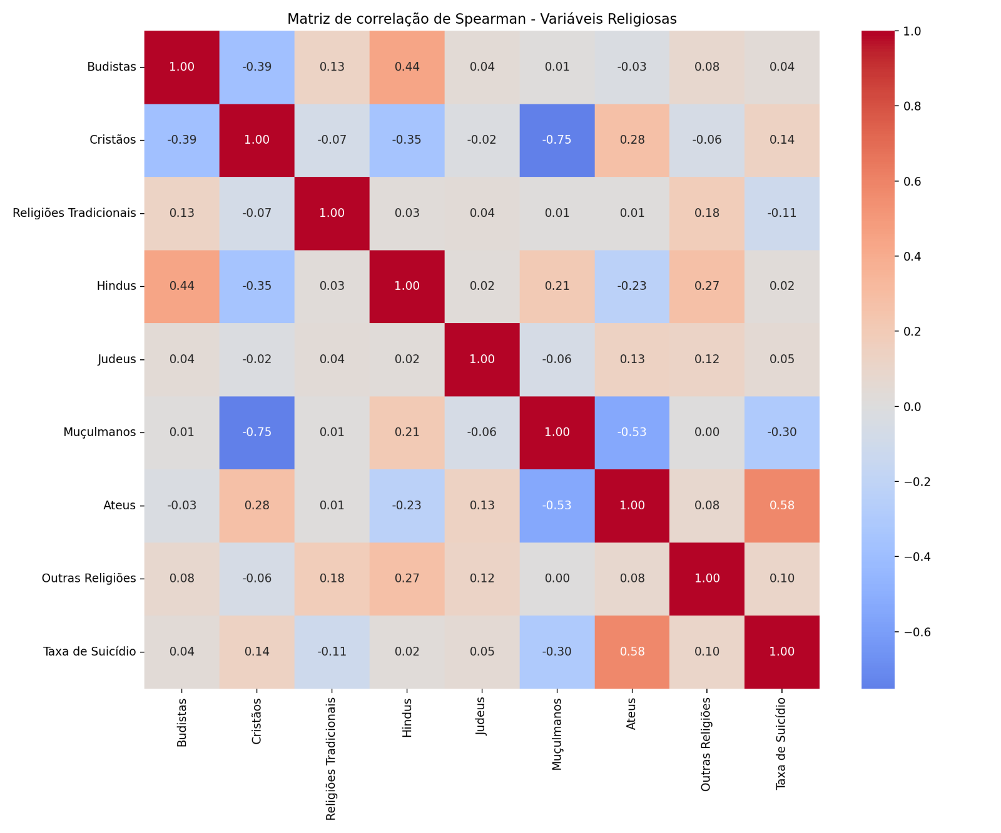**Fonte: Autores**

10.3. Figura 35: Mapas de Calor Variáveis Significativas  
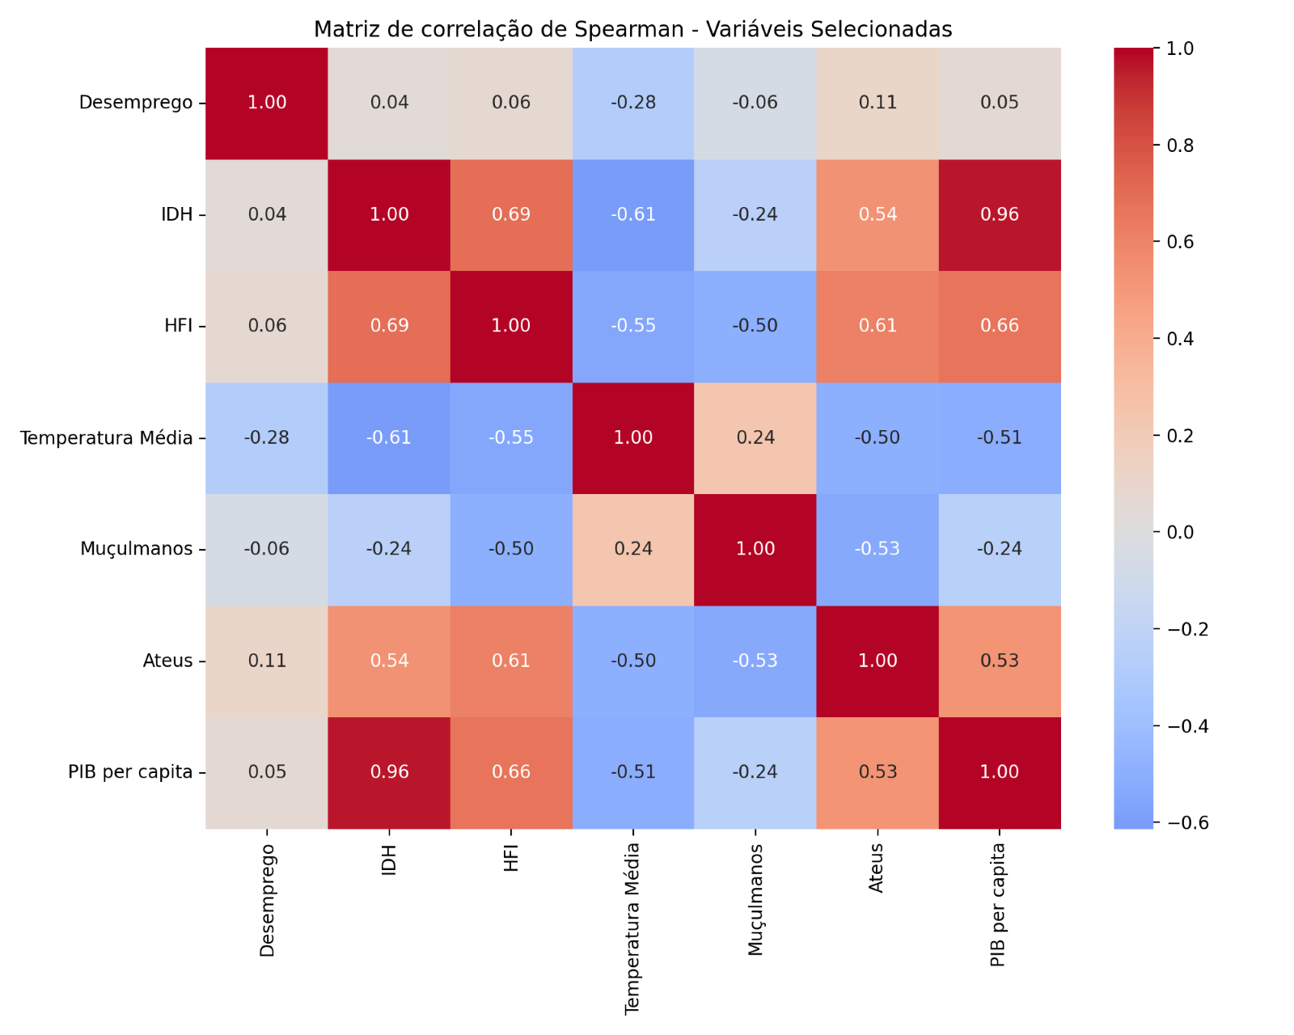  
Fonte: Autores

**11. Regressão de Ridge:**

11.1. Figura 36: Regressão de Ridge

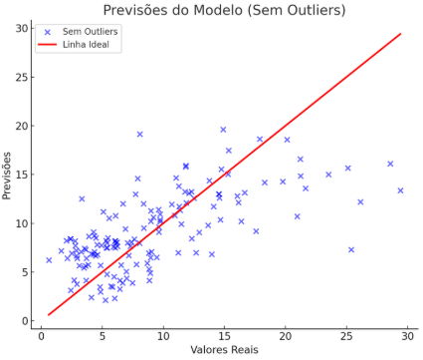

**12. Gráficos de Dispersão:**

12.1. Figura 37: Distribuição IDH em relação ao suicídio

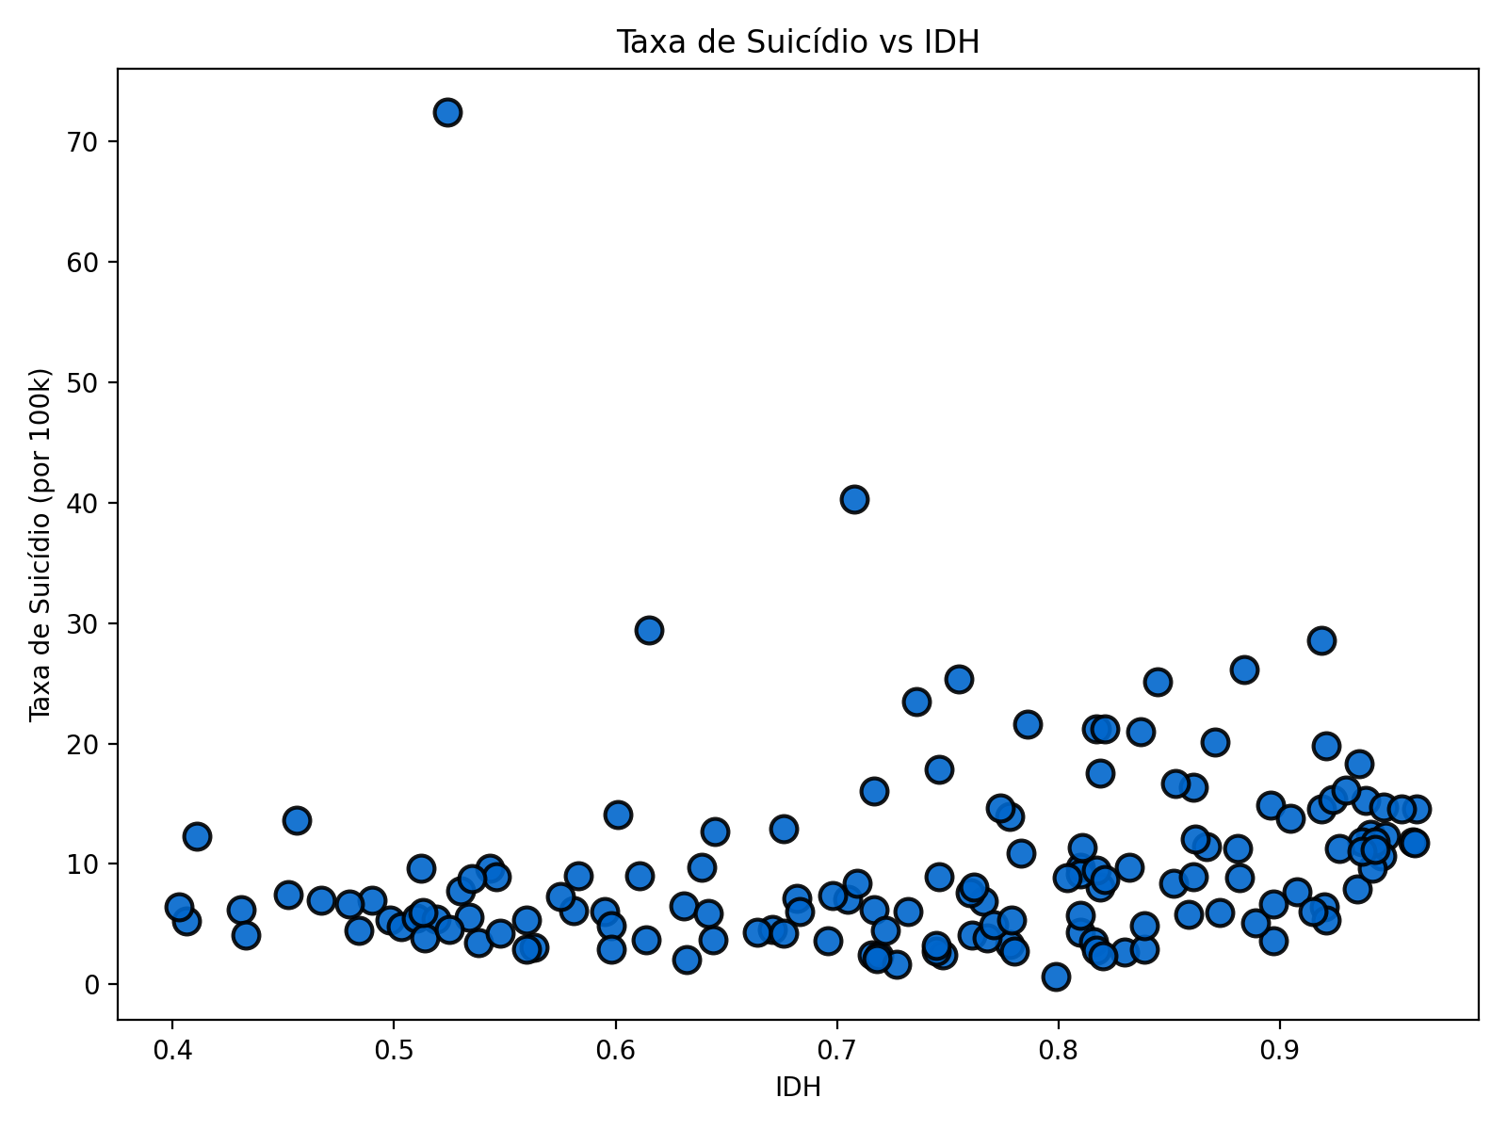Fonte: Autores

12.2. Figura 38: Distribuição PBI per capita em relação à Taxa de Suicídio

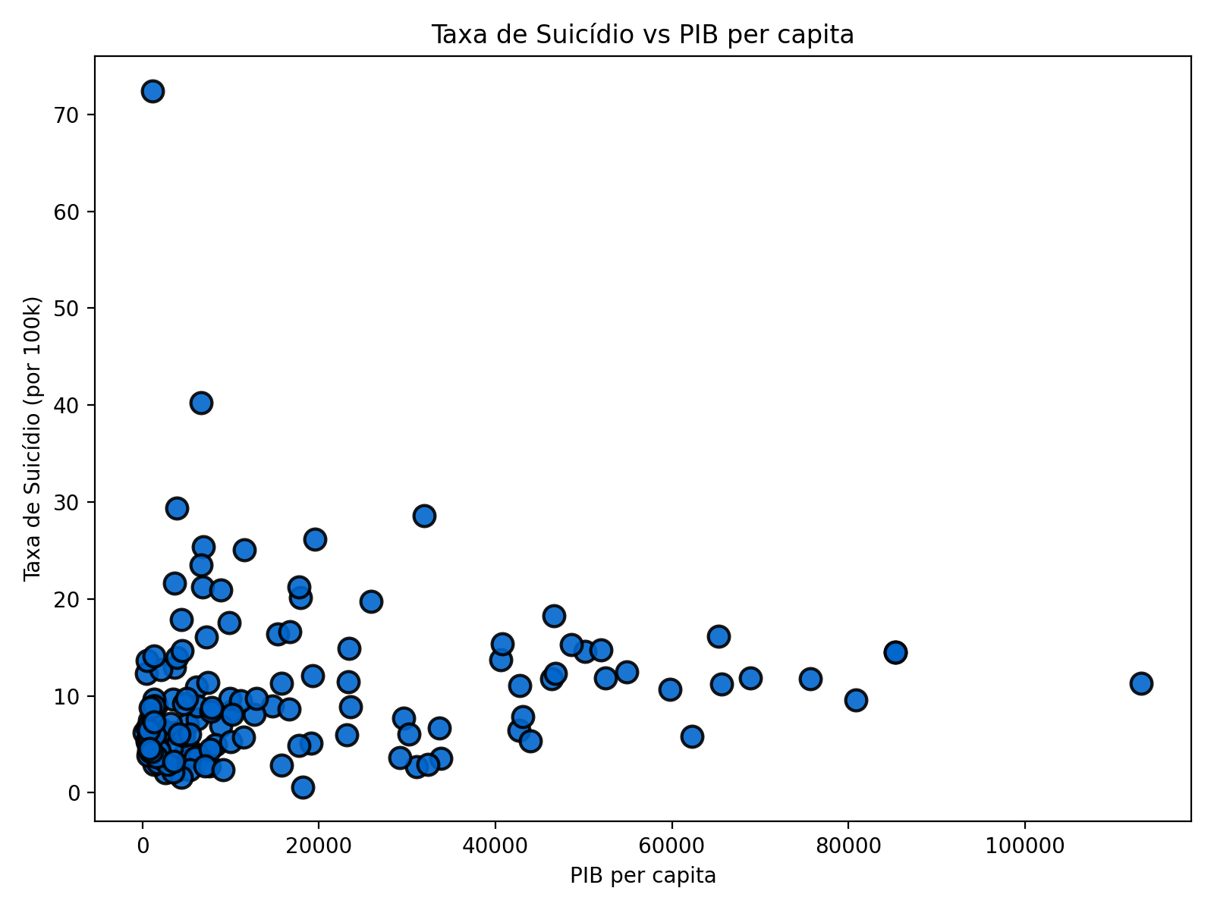Fonte: Autores

12.3. Figura 39: Distribuição Desemprego em relação à taxa de Suicídio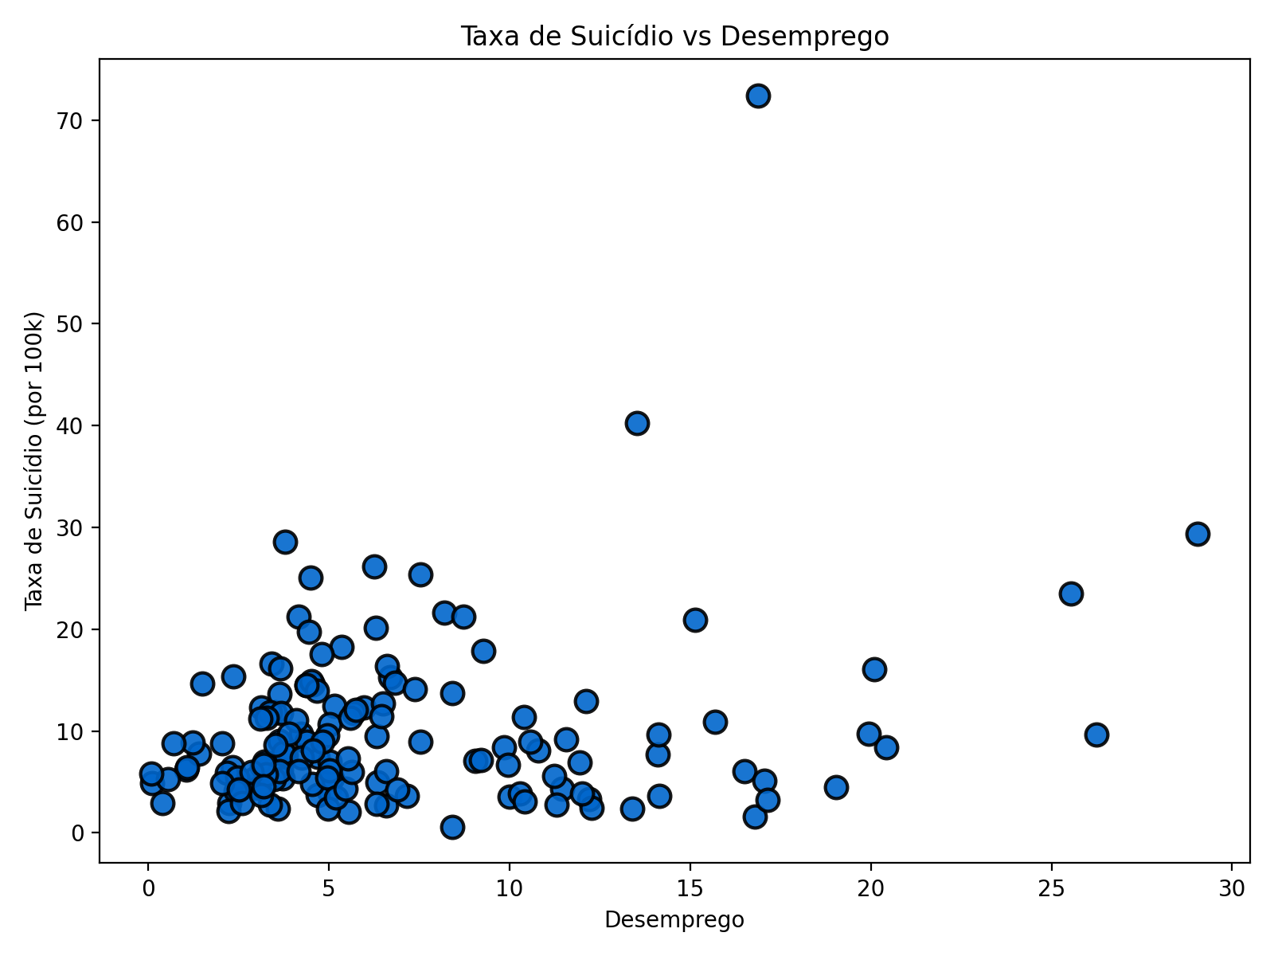Fonte: Autores.

12.4. Figura 40: Distribuição Índice de Liberdade Humana em relação à taxa de Suicídio

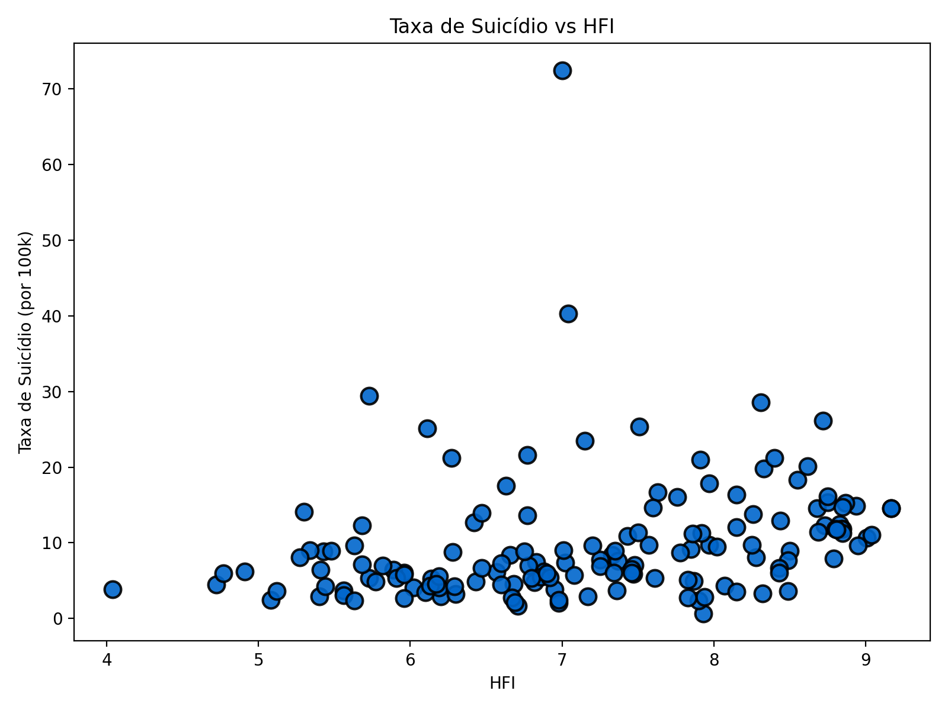Fonte: Autores.

12.5. Figura 41: Distribuição Taxa de Muçulmanos em relação à taxa de suicídio

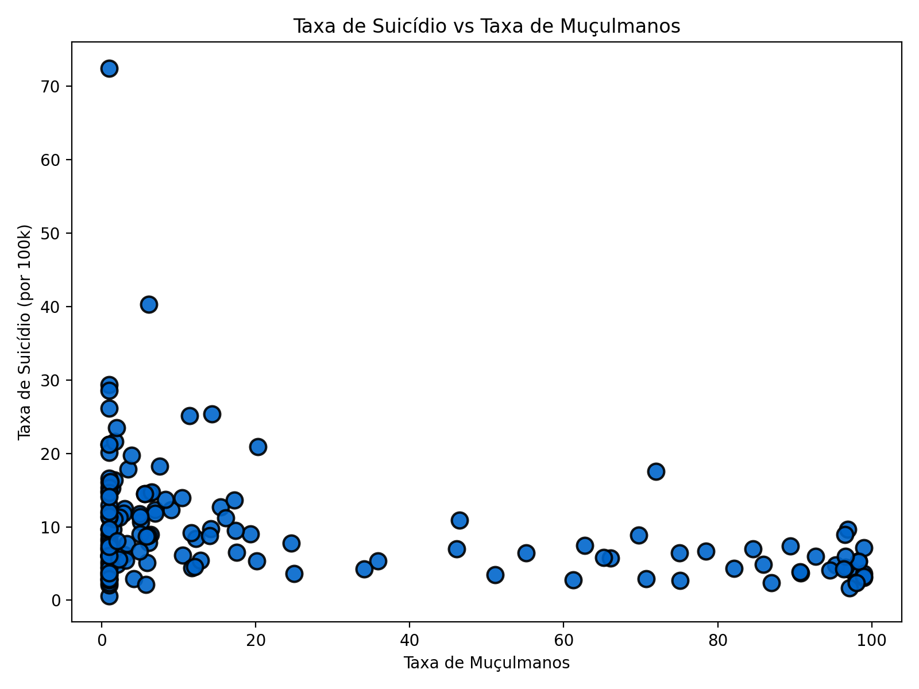Fonte: Autores.

12.6. Figura 42: Distribuição Taxa de ateus em relação à taxa de suicídio

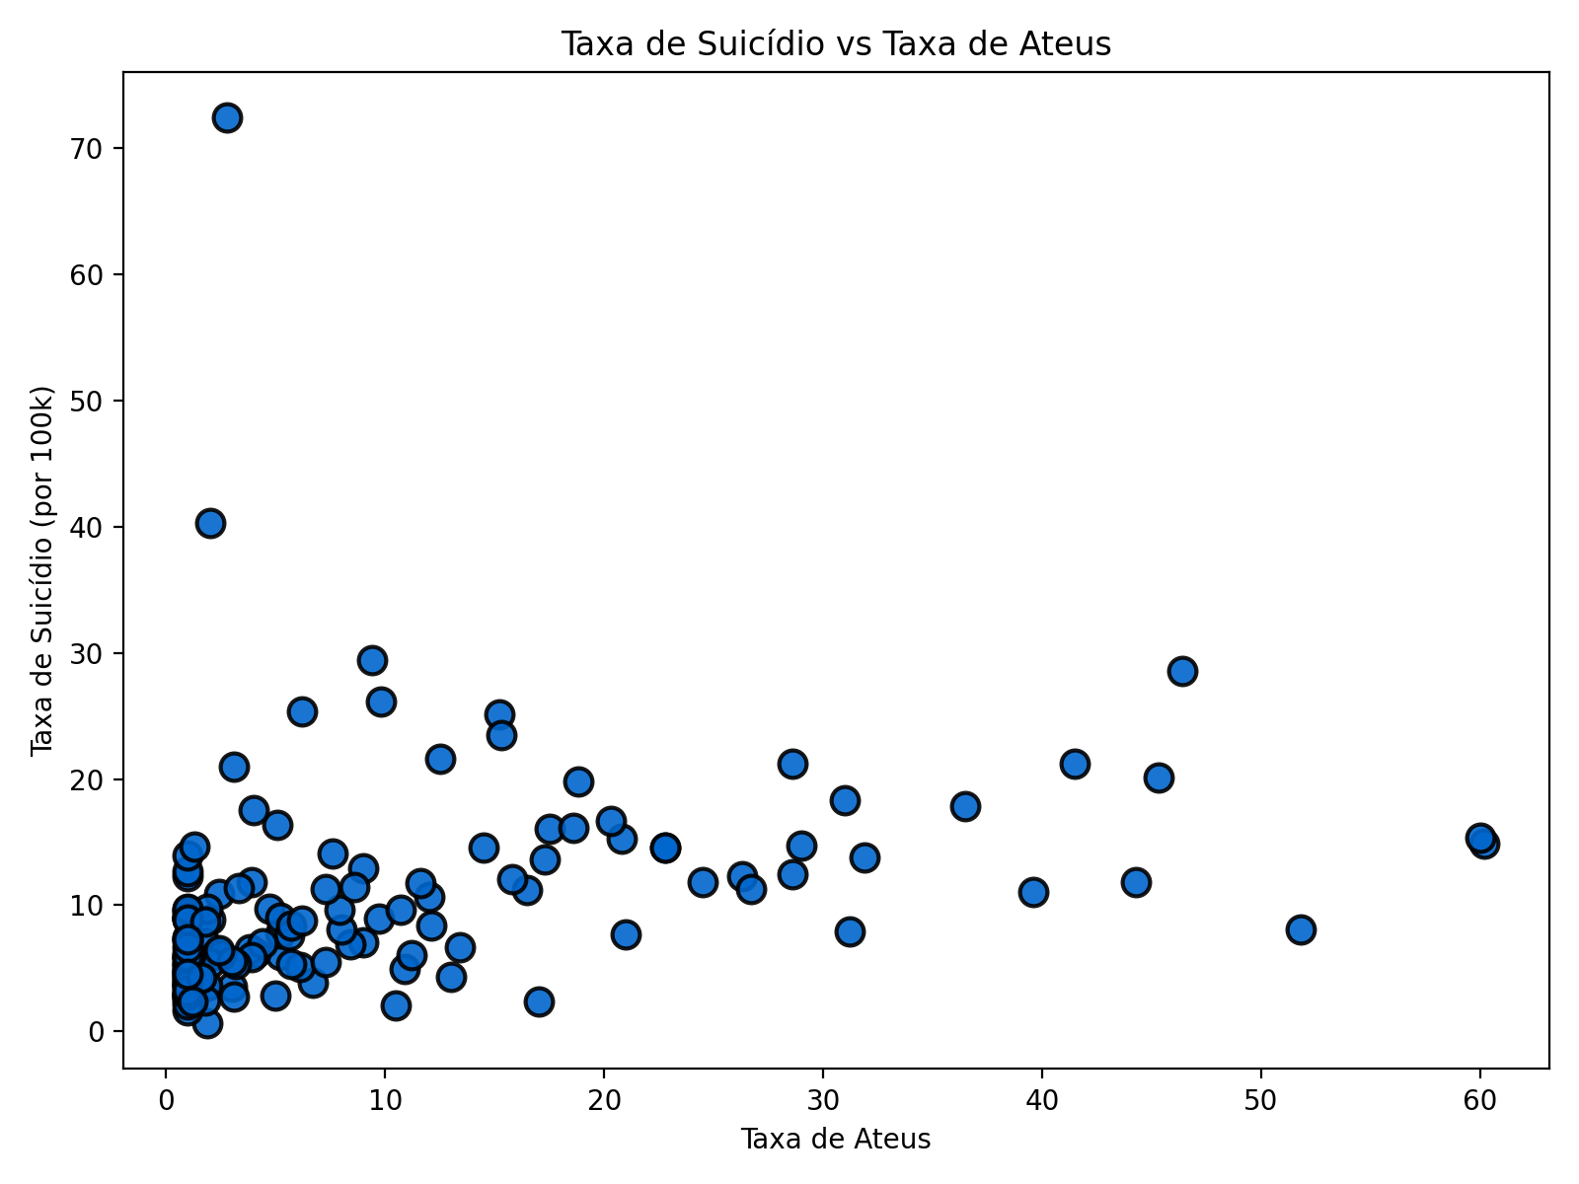Fonte: Autores.

12.7. Figura 43: Distribuição Temperatura média em relação à taxa de suicídio

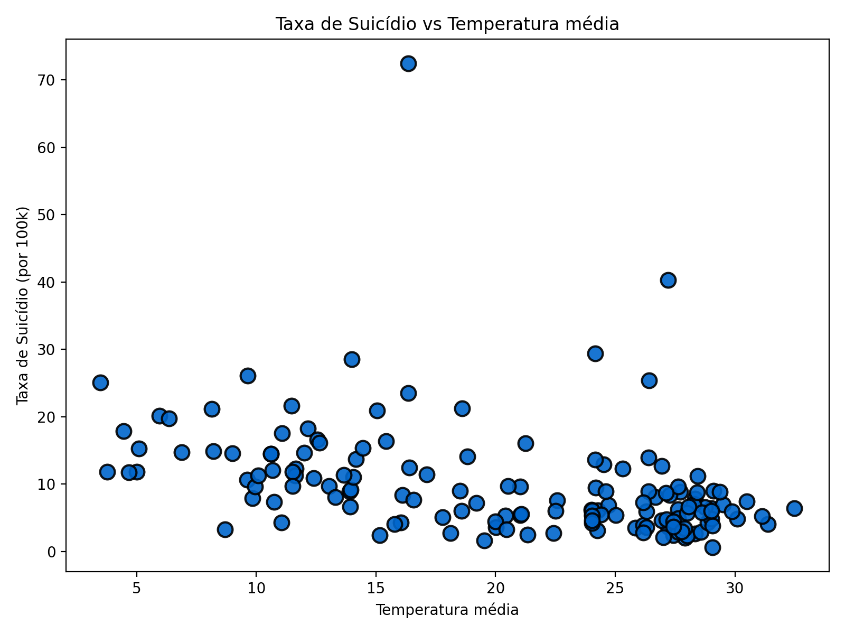Fonte: Autores

12.8. Figura 44: Distribuição Temperatura média em relação à PIB per capita

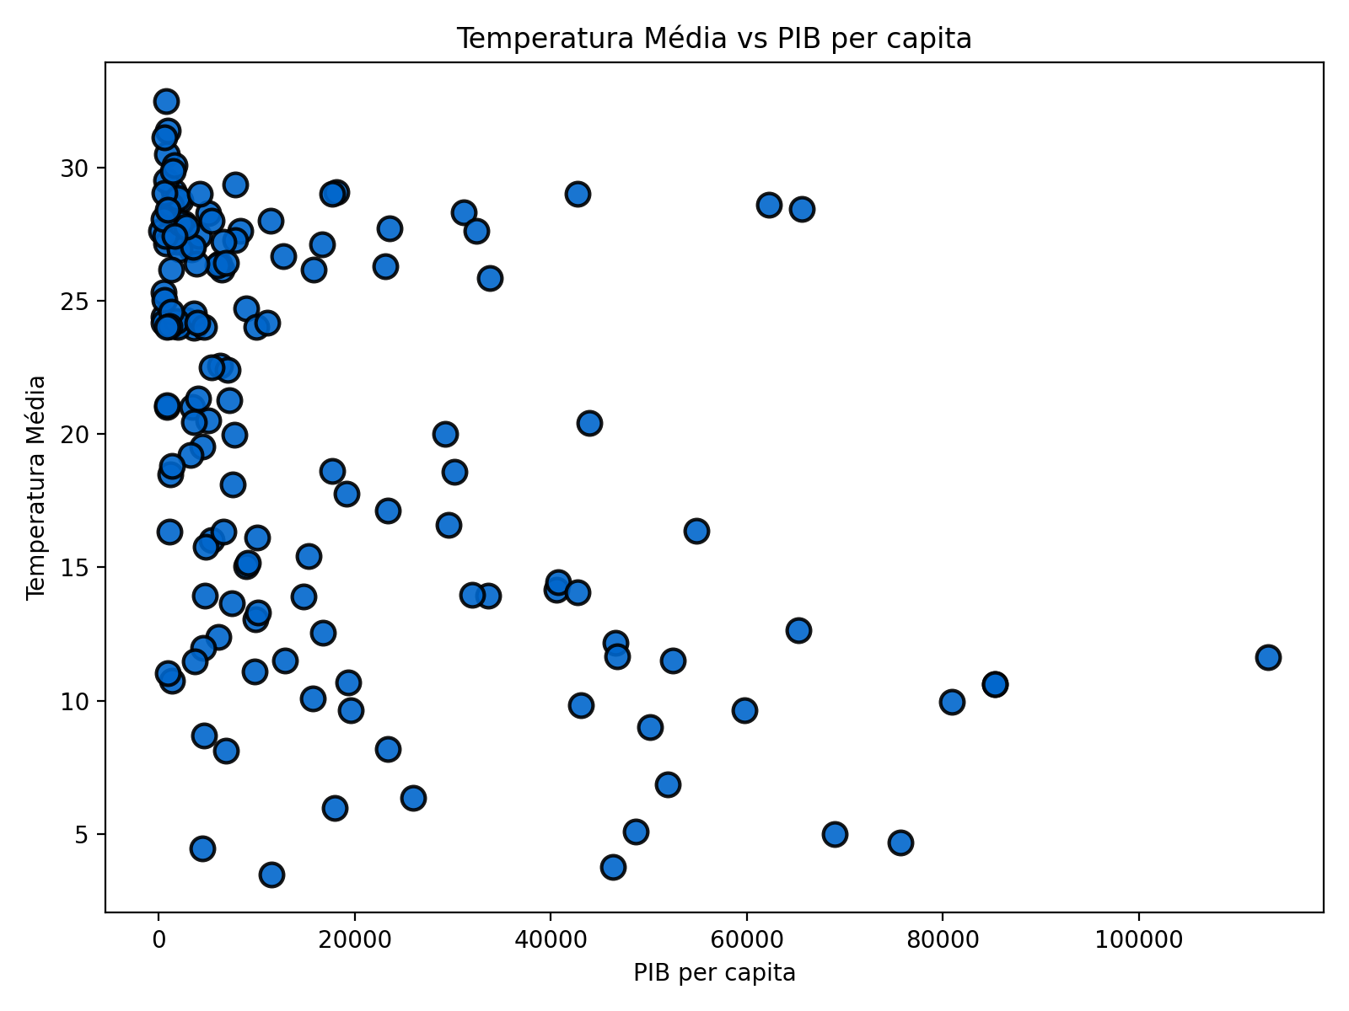Fonte: Autores.

12.9. Figura 45: Distribuição Temperatura média em relação ao Indice de Desenvolvimento Humano

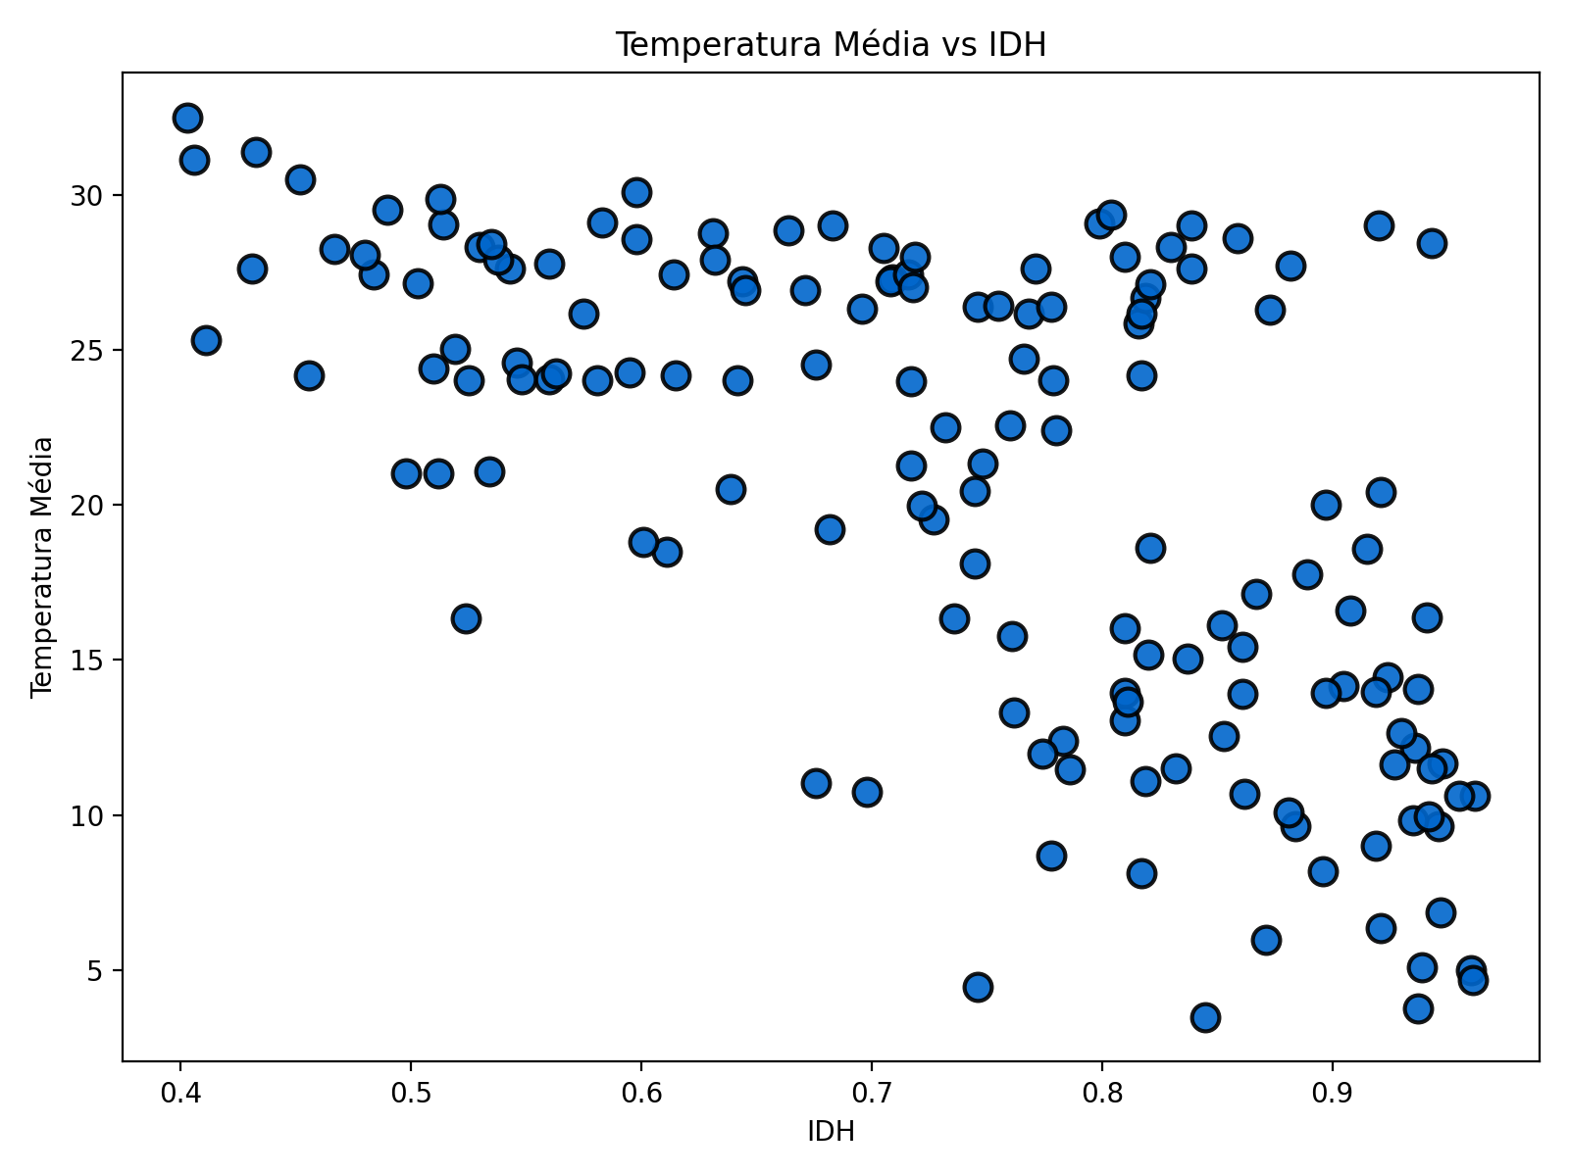Fonte: Autores.

12.10. Figura 46: Distribuição Temperatura média em relação ao Indice de Liberdade Humana (HFI)

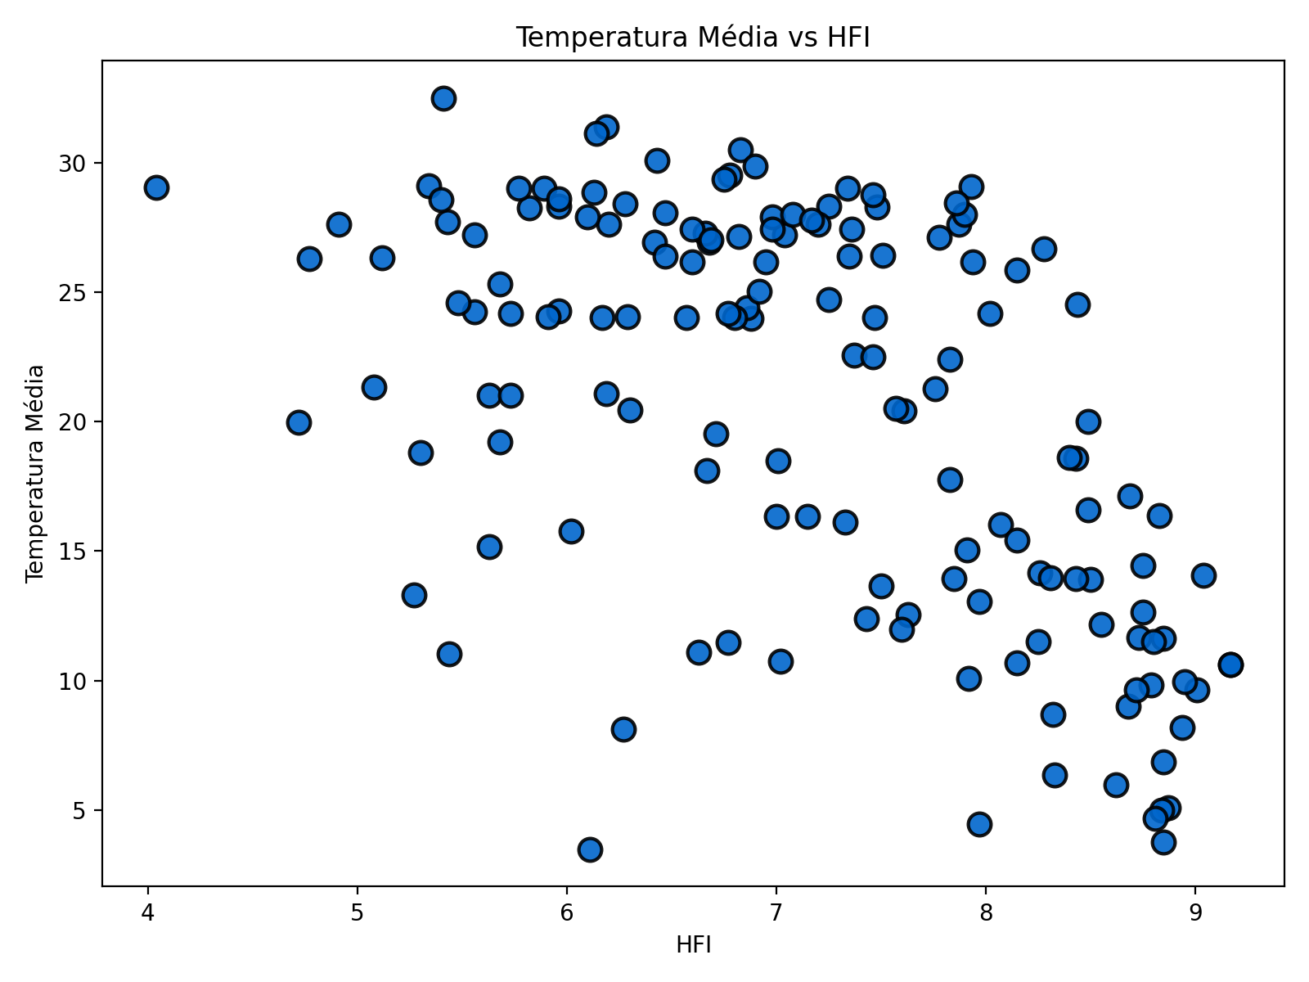Fonte: Autores.

12.11. Figura 47: Distribuição Taxa de Ateus em relação à Indice de Liberdade Humana

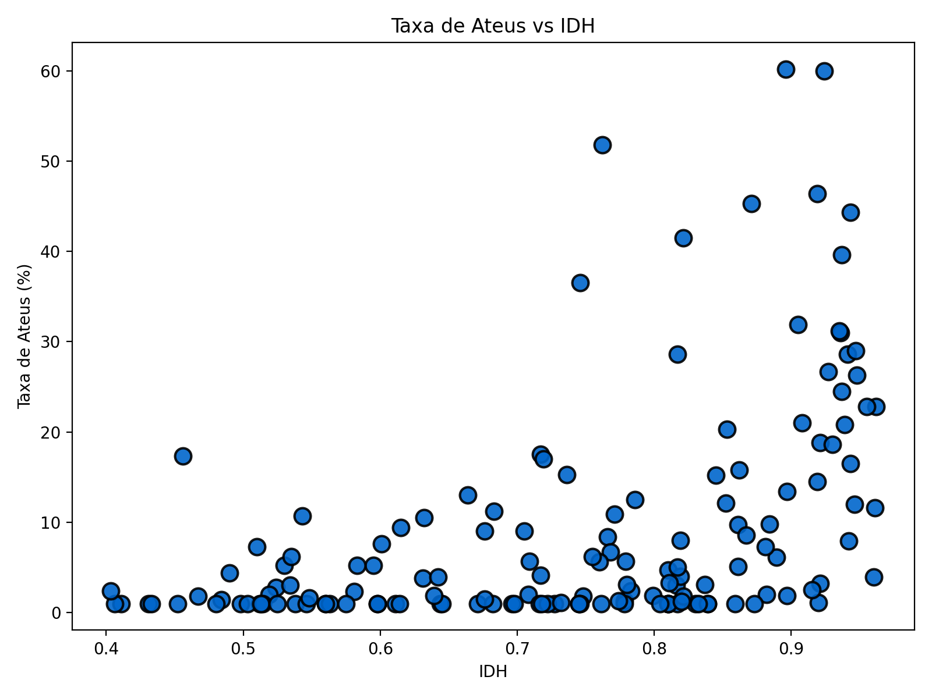Fonte: Autores

12.12. Figura 48: Distribuição Taxa de Ateus em relação ao PIB per capita

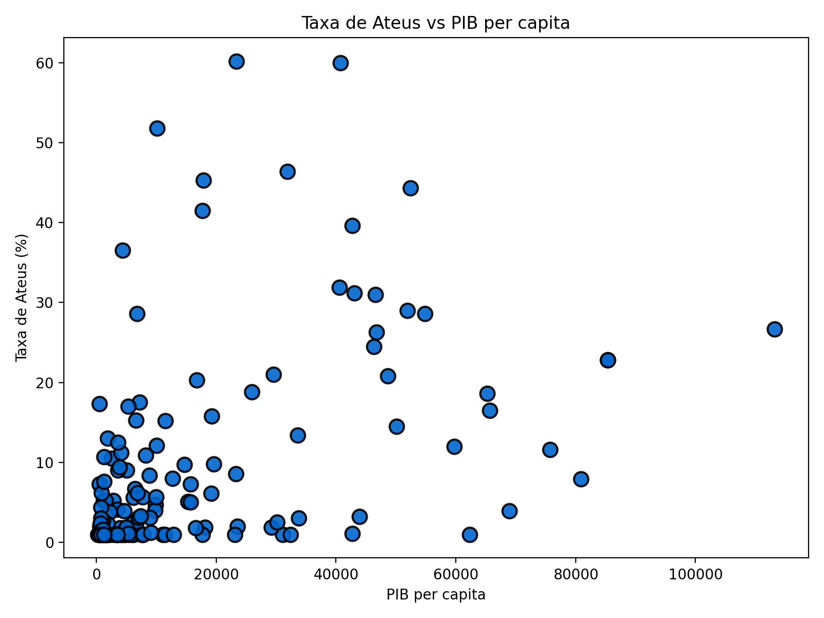Fonte: Autores

12.13. Figura 49: Distribuição Taxa de Ateus em relação ao Índice de Liberdade Humana

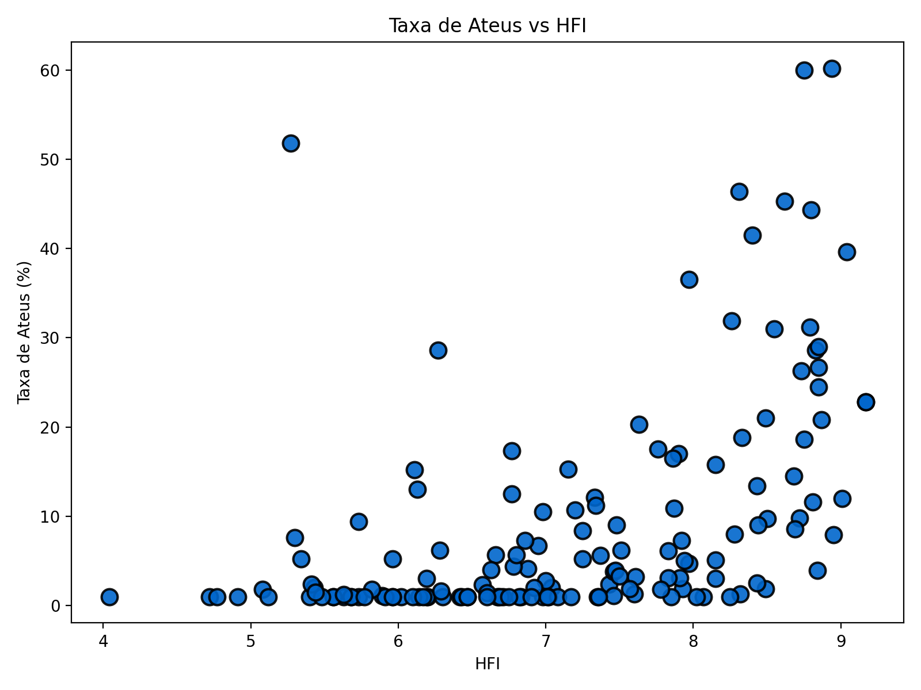Fonte: Autores

**Mapas Desenvolvidos no Tableau**

**13. Mapas de Distribuição por Variável:**

13.1. Figura 50: Mapa da Distribuição do Suicídio

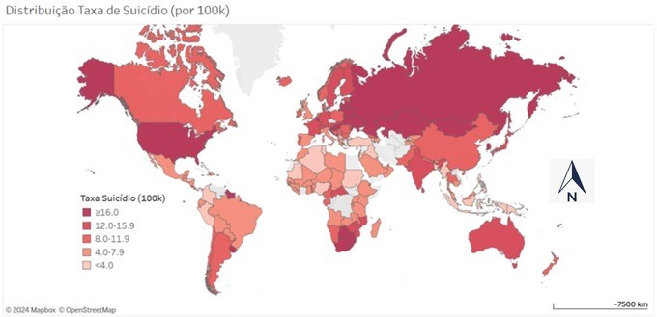Fonte: Autores

13.2. Figura 51: Mapa da Distribuição do IDH

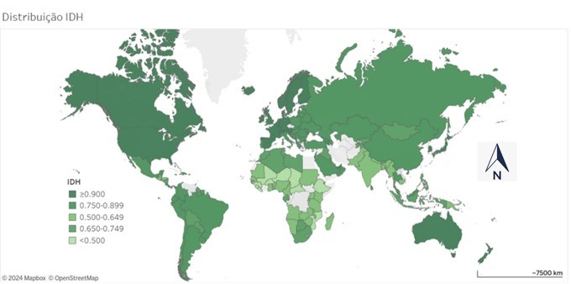

Fonte: Autores

13.3. Figura 52: Mapa da Distribuição do PIB per capita

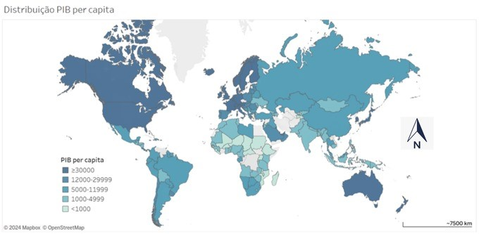

Fonte: Autores

13.4. Figura 53: Mapa da Distribuição da Taxa de Desemprego

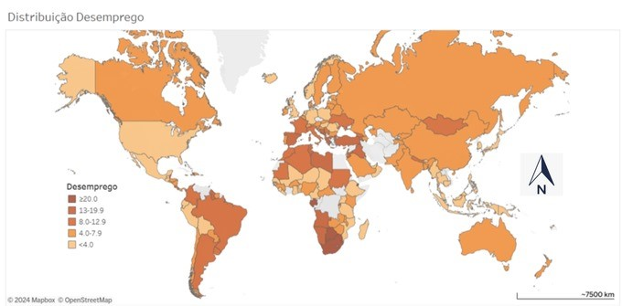Fonte: Autores.

13.5. Figura 54: Mapa da Distribuição do HFI

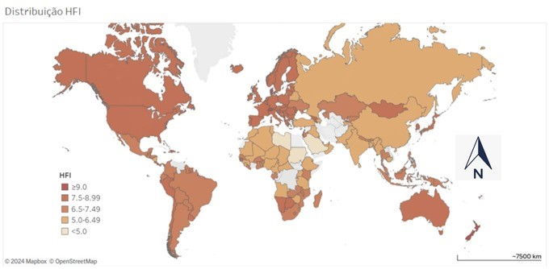Fonte: Autores.

13.6. Figura 55: Mapa da Distribuição da Taxa de Muçulmanos

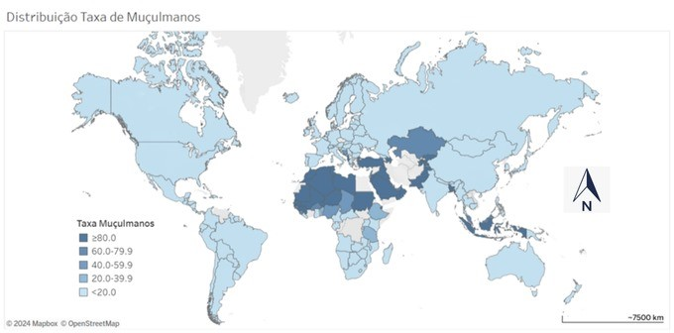Fonte: Autores.

13.7. Figura 56: Mapa da Distribuição Taxa de Não Afiliação Religiosa

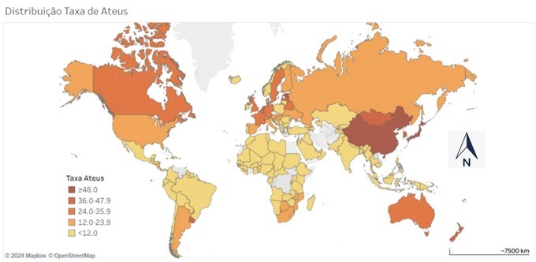Fonte: Autores

13.8. Figura 57: Mapa da Distribuição do PIB per capita

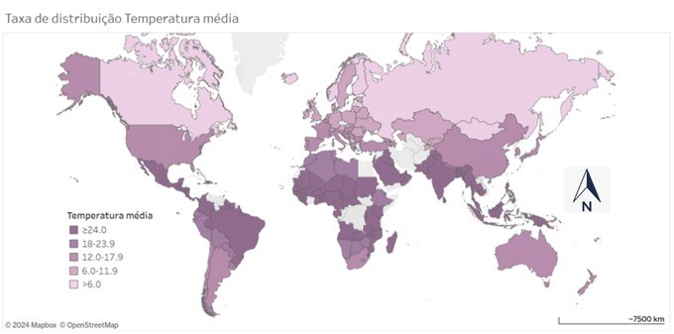Fonte: Autores.

**14. Mapa de Risco:**

14.1. Figura 58: Mapa de Risco

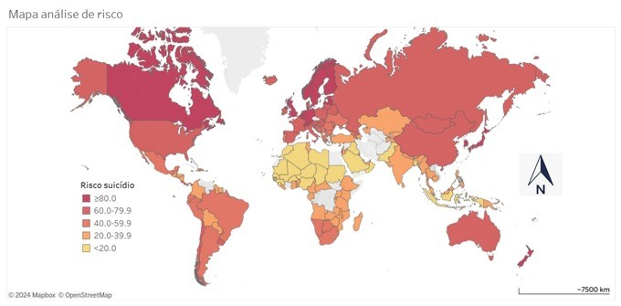Fonte: Autores